

САНКТ-ПЕТЕРБУРГСКИЙ ГОСУДАРСТВЕННЫЙ

УНИВЕРСИТЕТ

***Жань Итун***

Выпускная квалификационная работа

***Статус жеищин в современных семьях России и Китая:социологический анализ***

Уровень образования:

Направление **39.04.01 «Социология»**

Основная образовательная программа магистратуры

**ВМ.5736.2018 «Социология в России и Китае»**

Научный руководитель:

доцент кафедры социологии

политических и социальных процессов,

к. и. н., Ушакова Валентина Григорьевна

Рецензент:

доцент кафедры теории и истории государства и права  
Санкт-Петербургской юридической академии,

к.ю.н., Прохорова Марина Юрьевна

Санкт-Петербург

2020

**Оглавление:**

Введение 2

Глава I. Семья, брак, гендер: понятийный аппарат и теоретико-методологические аспекты. ...............................................................9

1. Семья: понятийный аппарат, структура, функции 9

2. Брак: содержание термина и типология. 13

3.Феминизм и гендер:  теоретико-методологические аспекты. 16

4. Методологические аспекты изучения cтатуса жеищин в современных семьях России и Китая. 20

Глава II. Семейный статус женщин в России и Китае: историко-социологический аспект 29

1.Семейный статус русских женщин в традиционном обществе 29

2.Семейный статус современных русских женщин   33

3.Семейный статус китайских женщин в традиционном обществе 39

4.Семейный статус современных китайских женщин 43

Глава III. Социальные факторы изменения семейного  статуса женщин. 49

1.Повышение социально-экономического положения женщин 49

2.Влияние гендерного сознания на семейный статус  56

3.Уровень образования женщин 62

Глава IV. Социальный и семейный  статус женщин в представлениях китайской и российской молодёжи: пилотажное социологическое эмпирическое исследование.........................................................................................................67

1. Материалы исследования 67

2. Выводы…………………. 86

3. Рекомендации…………….. 89

Заключение 93

Список источников и литературы 97

Приложение 1……… 106

Приложение 2.………………………… 112

**Введение**

**Актуальность** темы выпускной квалификационной работы обусловлена социально-политическими и научными факторами. В 1980-е годы в мире наблюдались высокие темпы экономического развития, китайское и российское общества начали медленно меняться. Несмотря на колоссальные достижения в решении «женского вопроса» на протяжении ХХ века в Советском Союзе, в период перестройки и гласности были обозначены серьёзные проблемы гендерных отношений, гендерной асимметрии в различных сферах общественной жизни, в том числе и семейной. Женская проблематика стала предметом общественных дискуссий и политических дебатов.

С созданием социалистической рыночной экономической системы в Китае произошли масштабные перемещения населения, возрос поток информации, увеличились возможности женщин в сфере образования и трудоустройства, а женские горизонты и перспективы стали более открытыми, чем раньше. Роли, обязанности и полномочия женщин в семье также изменились, но женщины по-прежнему относятся к уязвимой группе в общественной жизни, и все больше женщин начинают протестовать, искать разумные и правильные методы для защиты своих прав и позиций.

Положение и развитие женщин — это важнейшие проблемы, волнующие международное сообщество, представленное Организацией Объединенных Наций. Эти проблемы являются значимыми и для правительств, а также неправительственных женских организаций, организаций, занимающихся вопросами развития.

Организация Объединенных Наций провела первую Всемирную конференцию по положению женщин в Мехико в 1975 году, приняла «Декларацию о равном статусе женщин и их вкладе в развитие и мир», «Всемирный план действий» и провозгласила 1976–1985 годы 10-летием женщин. В 1980, 1985 и 1995 годах были проведены ещё три Всемирных женских конгресса, соответственно. Были приняты Программа действий Организации Объединенных Наций для женщин на вторую половину десятилетия, Конвенция о ликвидации всех форм дискриминации в отношении женщин и улучшение положения женщин к 2000 году. Все это показывает важность и значение женских проблем, а деятельность международного сообщества в значительной степени способствует анализу женских проблем и улучшению положения женщин. Организация Объединенных Наций учредила «Комитет по положению женщин», «Отдел по улучшению положения женщин», «Уголовный комитет по ликвидации дискриминации в отношении женщин» и другие учреждения для защиты политических, экономических, социальных, образовательных и правовых аспектов женщин в глобальном масштабе. Права, содействие гласности и обмену информацией по проблемам женщин, а также мониторинг осуществления Конвенции о ликвидации всех форм дискриминации в отношении женщин позволят этой проблематике быть более открытой для общества.

Правительство Китая всегда придавало большое значение улучшению положения женщин. Еще в начале 1950-х годов был установлен принцип "равенства между мужчинами и женщинами". В настоящее время равенство между мужчинами и женщинами стало нашей основной национальной политикой.

В Китае исследование женских проблем вызывает серьезную обеспокоенность с тех пор, как оно было начато в середине 1980-х годов, поскольку женские проблемы являются одной из основных проблем социального развития. Сегодня, когда делается упор на устойчивое социальное развитие, разрешение женских проблем - это признак социального прогресса. К началу 1990-х годов исследованию положения женщин уделялось большое внимание, и было проведено несколько крупномасштабных национальных обследований: «Первое обследование социального статуса китайских женщин», организованное Всекитайской федерацией женщин и Национальным бюро статистики (1990); «Обследование статуса современных китайских женщин» (1991 год); «Второй этап опроса социального статуса китайских женщин» (2000 год), организованное Институтом исследований в области народонаселения Китайской академии социальных наук и т. д. Следует подчеркнуть важность этих исследований, поскольку уровень семейного положения женщин отражает степень социального прогресса и развития.

Непрерывное углубление процесса реформ и открытости в Китае объективно предоставило хорошие возможности для саморазвития женщин, а статус и роль женщин претерпели огромные исторические изменения. Однако эти социальные перемены также поставили новые задачи в развитии женщин. В частности, в некоторых местах были нарушены права женщин на вступление в брак, семейные и личные права, поэтому люди по-разному смотрят на статус семейного положения китайских женщин. Некоторые считают, что китаянки достигли беспрецедентного прогресса в развитии общества, другие считают, что кардинальные изменения привели к сокращению жизненного пространства женщин, в нанесли ущерб социальным и семейным интересам женщин и, таким образом, снизили семейный статус женщин.

Хотя женщины на законных основаниях пользуются теми же правами, что и мужчины, на получение образования, самостоятельность в брачном поведении, равную оплату за равный труд, все-таки сохраняются проблемы в достижении фактической реализации истинного равенства.

Избранная для выпускной квалификационной работы тема имеет также научную актуальность и привлекает внимание исследователей в Китае и России.

Шен Чонглин, Ян Шанхуа сосредоточили своё внимание на проблемах женщин в рамках труда «Современное китайское исследование городской семьи»; Ша Джицай проанализировал семейный статус китайских женщин в работе «Исследование состояния современных китайских женских семей»;  Веселова Л. С. обратилась к изучению статуса женщин в публикации «Изменение статуса женщин в современном Китае: новые вызовы и возможности»; Почагина О. сосредоточила внимание на молодёжной проблематике в статье «Китайская молодежь: отношение к семье и браку».

Семейная проблематика, конструирование маскулинности и феминности, влияние культурных стереотипов освещаются в работах Н. Гончаровой[1], И. Клециной[2], И. Кона[3], Н. Ловцовой[4], Е. Мещеркиной[5], Н. Пушкаревой[6], Е. Омельченко[7], О. Здравомысловой[8], С. Ушакина[9], Е. Ярской-Смирновой[10], С.И. Голода[11].

Практическая и научная значимость обусловили актуальность темы данной выпускной квалификационной работы.

**Объект исследования** — женская гендерная общность в России и Китае.

**Предмет:** изменения семейного статуса российских и китайских женщин.

**Цель:** сравнительный социологический анализ положения женщин в современных семьях России и Китая.

**Задачи**:

* Изучение понятийного аппарата и теоретико-методологических аспектов темы ВКР;
* Вторичный социологический анализ научной литературы по проблемам особенностей формирования современной семьи в России и Китае;
* Проведение авторского пилотажного социологического исследования основных аспектов изменений социально и семейного статуса женщин России и Китая;
* Сравнительный анализ и интерпретация полученных результатов;
* Определение особенностей влияния модернизационных процессов на современное социально-демографическое развитие России и Китая с целью формулирования выводов и рекомендаций.

**Методологической основой** данной ВКР являются структурно-функциональный и гендерно-эгалитарный подходы.

**Методы:**

Общенаучные методы: анализ, синтез, дедукция, индукция;

Специальные социологические методы: анализ документов; вторичный анализ социологических исследований; онлайн-опрос; дескриптивный, сравнительный и корреляционный анализ полученных данных.

Методы для выработки практических рекомендаций: прогностический метод и принцип детерминированности развития общества.

**Основная гипотеза:** в современном российском и китайском обществе происходит процесс трансформации гендерных ролей, преодоление дискриминации женщин, смягчения гендерной асимметрии.

**Вспомогательная гипотеза:** значительное влияние на модернизацию социальных процессов оказывает семейный статус женщин.

**Апробация:**

1. **Жань Итун,** будучи студенткой 2 курса магистерской программы «Социология в России и Китае», участвовала в работе V Всероссийской научной студенческой видеоконференции «Гендерный калейдоскоп - 2019»6 декабря 2019 года с сообщением «Экономика одиночества»: гендерный аспект современной экономики Китая».
2. Её статья была опубликована в сборнике научных статей«Гендерный калейдоскоп **-** 2019**:** Материалы 4-й всероссийской студенческой видеоконференции «Гендерный калейдоскоп - 2019» (Ростов-на-Дону, 6 ДЕКАБРЯ 2019 г.) / Под. ред. д.ф.н. Л.А. Савченко. – Ростов-на-Дону: Изд-во Южного федерального университета, 2020, стр. 110-114.

**Структура ВКР:** Введение, 4 главы, Заключение, Список источников и литературы, Приложения.

**Глава 1. Семья, брак, гендер: понятийный аппарат и теоретико-методологические аспекты.**

**1.1. Семья: понятийный аппарат, структура, функции.**

Семья- англ. family; нем. Familie. 1. Соц. институт, характеризующийся определенными соц. нормами, санкциями, образцами поведения, правами и обязанностями, регулирующими отношения между супругами, родителями и детьми. Основные функции семьи: воспроизводство населения и социализация[12]. 2. Малая группа, основанная на браке или кровном родстве, члены к-рой связаны общностью быта, взаимной ответственностью и взаимопомощью[13].

С точки зрения социологии, «семья – это основанная на единой общесемейной деятельности общность людей, связанных узами супружества – родительства – родства и тем самым осуществляющая воспроизводство населения и преемственность семейных поколений, а также социализацию детей и поддержание существования членов семьи»[14].

Согласно современным исследователям семьи в русле социальной философии, именно наличие триединого отношения супружества – родительства – родства обусловливает существование семьи в ее традиционной форме.

Генеалогическое определение семьи представляет её как совокупность людей, связанных кровным родством или свойством. Такое определение, с одной стороны, шире правового определения семьи, с другой стороны, оно исключает приёмных родителей и детей из списка членов семьи.

Одно из самых популярных определений семьи в российской социологии определяет семью как небольшую группу, основанную на браке или родстве, члены которой связаны друг с другом совместной жизнью, взаимопомощью, моралью и юридической ответственностью.

А. Г. Харчев определяет семью как малую группу, члены которой взаимосвязаны брачными или родственными отношениями, общим бытом и взаимной моральной ответственностью, а также как социальный институт, который отличается исторически конкретной системой отношений между супругами, родителями и детьми, социальная потребность в которой обусловлена потребностью общества в физическом и духовном воспроизводстве населения[15].

***Структура*** семьи включает количество и состав семьи, а также общие отношения между ее членами. Анализ структуры семьи дает возможность ответить на вопрос, каким образом реализуется функция семьи: кто в семье осуществляет руководство и кто исполнение, как распределены между членами семьи права и обязанности. С точки зрения структуры семьи, можно выделить такие семьи, где руководство и организация всех ее функций сосредоточены в руках одного члена семьи. В других семьях имеется явно выраженное равное участие в управлении семьей всех ее членов. В первом случае говорят об авторитарной системе отношений; во втором - о демократической. Наиболее распространенная структура семьи в современном обществе - это семья, включающая взрослых ее членов (мужа и жену, а также нередко кого-то из их родителей) и детей. Семья чаще ориентирована на равноправное распределение обязанностей, а также равное участие в решении всех семейных проблем. Нарушение структуры семьи — это такие особенности структуры, которые затрудняют или препятствуют выполнению семьёй её функций. Например, неравномерность распределения хозяйственно-бытовых обязанностей в семье между супругами выступает в качестве нарушения структуры взаимоотношений, поскольку препятствует удовлетворению ряда потребностей того супруга, на которого ложится основная нагрузка: в восстановлении физических сил, удовлетворении духовных (культурных) потребностей. По той же самой причине нарушением структуры отношений в семье следует признать семейный конфликт, препятствующий выполнению семьей различных ее функций.

Существуют два распространенных типа семьи: нуклеарная и расширенная.

Нуклеарная семья является наиболее распространенным типом семьи в современном индустриальном обществе. Она состоит из жены, мужа и их детей. В течение жизни индивид, как правило, бывает членом двух нуклеарных семей: сначала семьи своих родителей, а после собственного бракосочетания - семьи, состоящей из него, его жены и их потомства.

Расширенная семья – это семья, состоящая из нескольких поколений родственников. Она составляет клан (мужчин вместе с их женами и детьми). Различают разные формы расширенной семьи: патрилокальную (когда молодые переходят жить в семью мужа) и матрилокальную (молодые после бракосочетания переходят жить в семью жены). В расширенных семьях женатый мужчина (или замужняя женщина) в первую очередь остаются привязанными к родительской семье. Связаны обязательствами и ответственностью с той семьей, в которой родились, а не с той, с которой они связаны через брак. В таких семьях ответственность и забота распределяются среди многих членов семьи. Ребенок, например, тесно связан не только с родителями и, но и со своими дядями и тетями. Он окружён взрослыми, которые при определённых условиях готовы взять на себя обязанности родителей. Такая семья хорошо защищает ребенка от различных жизненных неприятностей. Расширенная семья характерна для традиционного общества. Индустриализация подорвала расширенную семью, одновременно способствуя развитию нуклеарных семей.

Как и любой социальный институт, семья выполняет некоторые функции. ***Функции семьи*** – сфера жизнедеятельности семьи, непосредственно связанная с удовлетворением определенных потребностей ее членов[16].

1. Репродуктивная функция семьи. Семье по самой ее природе присуща функция воспроизводства населения, через которое достигается биологическое воспроизводство общества: удовлетворение потребности в детях.

2) Хозяйственно-бытовая функция семьи. Поддержание физического здоровья членов семьи, уход за детьми и престарелыми членами семьи, ведение домашнего и личного хозяйства, поддержание определенного порядка в жилище, приготовление пищи, приобретение и ремонт одежды, обуви, хозяйственных товаров.

3) Воспитательная функция семьи. В семье воспитываются и взрослые, и дети. Особенно важное значение имеет ее влияние на подрастающее поколение.

4) Организация досуга в семье. Досуговая функция осуществляет организацию рационального досуга и осуществляет контроль в сфере досуга, кроме того, удовлетворяет определенные потребности индивида в проведении досуга.

5) Экономическая функция семьи. Выполняя экономическую функцию, семья обеспечивает прочные экономические связи между своими членами, поддерживает материально несовершеннолетних и нетрудоспособных ее членов общества, оказывает помощь и поддержку тем членам семьи, у которых возникают материальные, финансовые трудности.

**1.2. Брак: содержание термина и типология.**

БРАК — Семейный союз мужчины и женщины, порождающий права и обязанности по отношению друг к другу и детям. В большинстве современных государств требует соответствующего оформления (регистрации)[17]. см. СЕМЬЯ.

Словарь гендерных терминов определяет брак как социально подтвержденный и иногда юридически заверенный союз между взрослыми мужчиной и женщиной[18].

Ю. Волков и В. Добреньков дают определение, не отражающее всей полноты изменений, происходящих с институтом брака. Авторы определяют брак как меняющуюся форму социальных отношений между мужчиной и женщиной, посредством которой общество упорядочивает и санкционирует их половую жизнь и устанавливает их супружеские и родственные права и обязанности[19].

Основываясь на данных статистического материала, С.И. Голод делает вывод о том, что с середины 70-х, как в западных странах (особенно в Швеции и Франции), так и в России возрастает популярность фактических браков. Наибольшее распространение фактические браки представляют в среде молодых людей.

Второй тип альтернативных стилей, по С.И. Голоду, — это последовательная полигамия, или повторные браки. Повторные браки — не современное веяние, число повторных браков среди овдовевшей части населения всегда было стабильным в странах Западной Европы, и лишь после середины XIX века их число стало снижаться. С.И. Голод отмечает, что увеличение числа разводов должно было привести к росту повторных браков, однако в реальности разведенные мужчины и женщины не стремятся вступать в новый брак. На основании статистических данных С.И. Голод делает вывод о том, что рост уровня разводов наряду с постепенным отказом от заключения последовательных полигамных браков — один из показателей изменения ценностей и стереотипов традиционной семьи и поиска ее новых моделей[20].

Е. Вовк предлагает называть альтернативные браку формы отношений термином «интимный союз», или «пара». Е. Вовк предлагает проводить анализ по двум основаниям для различения и сравнения: по наличию/отсутствию правового закрепления отношений и по наличию/отсутствия общего хозяйства. Таким образом, по первому основанию Е.Вовк разделяет союзы на зарегистрированные браки и на альтернативные формы интимных союзов, по второму — на сожительство и гостевой брак[21].

С. Захаров предлагает отказаться от категории «незарегистрированный брак» для описания отношений, не регулируемых законодательством, находя этот термин «внутренне противоречивым». Для того, чтобы объединить все формы устойчивых отношений между людьми, С.Захаров использует термин «партнерство», который включает в себя два состояния: как формальный брак, так и неформальный союз. Партнерство С.Захаров определяет как долгие устойчивые отношения, предполагающие наличие сексуальной близости[22].

На протяжении долгого времени брак являлся единственным институтом, который санкционировал отношения между мужчиной и женщиной по поводу сексуальности, прокреации и родительства. В современных обществах, как западных, так и российском, брак больше не является единственным нормативным регулятором в отношении перечисленных областей. Поэтому определения брака претерпевают изменения и различаются в зависимости от того, насколько в них отражаются происходящие перемены.

**1.3. Феминизм и гендер:  теоретико-методологические аспекты.**

В настоящее время институт семьи проходит определенные изменения, которые отражают состояние современного мира. Распределение гендерных ролей является одним из основных показателей тенденций модификации семьи.

Пройдя долгий путь от зависимости биологического фактора до собственного осознания принадлежности к какому-либо гендеру, исследователи продолжают искать точное определение гендера и гендерных ролей. Однако следует обратить внимание на значимость феминизма в формировании современной гендерной идентичности и современных гендерных отношений.

Феминизм- англ. feminism; нем. Feminismus. Теория равенства полов, лежащая в основе движения женщин за освобождение, за достижение равноправия; массовый характер приобретает с середины XX в[23].

Феминизм является также социальным движением, постепенно добивающимся улучшения позиции женщин в западных обществах ХХ в. в отношении избирательных прав, на работе и в браке. В начале ХХ в. феминизм был ориентирован в основном на достижение политического и правового равенства. Однако феминизм «второй волны», разворачивающийся начиная с 1960-х гг., показал, что женщинам все еще есть чего добиваться в направлении обеспечения равных прав и возможностей. В последние годы феминистские идеи пользуются в социологии значительным и вполне заслуженным влиянием. Социологи-феминисты утверждали, что, социологи, в большинстве своем мужчины, пренебрегали социологической значимостью женщин во всех областях этой дисциплины. Например, многие исследования социальной стратификации до самого последнего времени сосредоточивались на оплачиваемой работе мужчин как факторе, определяющем классовые позиции женщин — членов семьи. Социология в настоящее время является гораздо более чувствительной к вопросам гендера, а феминизм оказал существенное влияние на социальную теорию.

Под «женским движением» понима­ется многообразие форм организованной деятельности, направленной на реализа­цию идеи равноправия женщин и мужчин, на защиту социальных интересов жен­щин. Однако, как показала история, эта деятельность может не во всем совпадать с феминистскими идеями и быть направ­ленной не на радикальное преобразование отношений между полами, которого до­бивается феминизм, а на частичное улуч­шение положения женщин в рамках тра­диционной системы этих отношений. И, тем не менее, феминизм и женское дви­жение — явления настолько взаимосвя­занные, что их невозможно, да и неверно рассматривать по отдельности. Эти идеи реа­лизуются в деятельности людей — в дан­ном случае в той или иной разновидности женского движения. Что, в свою очередь, дает толчок содержательному развитию теории и идеологии феминизма.

Социогендерные отношения универсальны, т.е. действуют во всех без исключения сферах общественной жизни с разной степенью интенсивности.

Гендер - (от англ. gender род) совокупность представлений о личностных и поведенческих особенностях мужчины и женщины[24]. Эти особенности, взятые в отдельности, определяют женственность (фемининность) и мужественность (маскулинность)[25]. Первая обычно ассоциируется с тонкой интуицией, эмоциональной выразительностью, покорностью, а вторая с агрессивностью, способностью логически мыслить, чувством превосходства. Гендерные различия, проявляются в том, как люди исполняют свои гендерные роли [нередко их называют ролями половыми (см.)][26]

С этого момента мужские и женские роли регулярно пересматриваются и частично изменяются. В процессе критики представлений классической социологии о характере отношений между полами оформляется гендерный подход, в рамках которого статус пола перестает быть определенным с рождения. Гендерные роли рассматриваются через социально организованные отношения власти и неравенства.

В настоящее время в социальных науках термин «гендер» используется иначе, чем прежде использовалось слово «пол». Так, пол относится к биологическому строению человека, а гендер соотносится со значениями, которая определенная культура придает половым различиям между мужчиной и женщиной. Иначе, гендер означает «мужественность» и «женственность» или что такое быть мужчиной или женщиной. Поэтому гендерные вариации могут быть достаточно широкими.

Если в одних культурах на плечи женщины ложится обязанность быть решительной и конкурентоспособной, то в других ей приписывается быть пассивной, беспомощной и зависимой от мужчины. Значения гендера меняются от культуры к культуре, а также и внутри культуры в определенные отрезки исторического времени, поэтому для нашего понимания гендера мы должны использовать методы социальных наук, наук о человеческом поведении и истории.

Согласно теории половых ролей, мы приобретаем гендерную идентичность в процессе социализации. Таким образом, общество отвечает за то, чтобы мужчины действовали «по-мужски», а женщины - «по-женски». Наша идентичность фиксирована, постоянна и является важной частью личности[27].

**1.4. Методологические аспекты изучения cтатуса жеищин в современных семьях России и Китая.**

В большинстве своем основные социологические теории, разработанные до 70-х годов XX века, были гендерно нейтральными. Пол не входил в число значимых категорий социологического анализа из-за представлений об его эссенциалистской природе. Пол, рассматриваемый как аскриптивный статус, не нуждался в пристальном изучении и исследовании: то, что предопределено биологической сущностью человека, не может быть изменено на социальном уровне, а, значит, не может являться предметом социологического рассмотрения.

До 70-х годов XX века все социологические направления, затрагивающие вопрос пола в своих теориях, так или иначе отталкивались в интерпретации от эссенциалистских принципов. На это самое время пришлось бурное развитие феминистских течений второй волны, и, как следствие, распространение феминистской критики представлений классической социологии о сущности отношений между полами. В рамках феминистского подхода пол перестает быть аскриптивным статусом, а отношения между полами определяются как отношения власти и неравенства. Критикуя традиционные подходы, феминистки ищут такую теорию, которая смогла бы научно объяснить потребность в изменении существующего гендерного порядка. Такой теорией стала теория социального конструирования гендера.

Первая теория, являющаяся некой отправной точкой феминистской мысли — это социально-конструктивистский подход, представленный в работе П. Бергера и Т. Лукмана «Социальное конструирование реальности». Социальная реальность постоянно создается индивидом. Задача социолога — выявить, как создается социальный порядок и чем порождается социальный опыт индивидов. Задача исследователя гендерных отношений аналогична — выяснить, каким образом создается мужское и женское во взаимодействии, в каких сферах и каким образом оно поддерживается и воспроизводится[28].

Второй подход, - этнометодология Г. Гарфинкеля. Подробно описанный случай со сменой гендерной идентичности доказывает возможность «научения» другому полу, точнее, возможность освоения практик, связанных с определенным полом, а значит, и природу гендера не как статичной категории, но как процесса. Исследователи, придерживающиеся социально-конструктивистского подхода, разделяют три главных понятия: пол, приписывание пола и гендер[29].

Рассмотрение категории гендера в конструкционистском подходе было действительно открытием социологической мысли. Однако оставалась проблема связи микроуровня взаимодействий с макроуровнем институтов и структур общества. Решение этой задачи было проблемой не только для социологии гендера - с проблемой адекватного совмещения структур и действия столкнулось в то время социологическое знание в целом. Варианты решения были изложены в объединительной парадигме П. Бурдьё[30] и Э. Гидденса. Вслед за ними Р. Коннел предпринял попытку решить проблему сочетания структур и практики в гендерных исследованиях, концептуализировав гендерные отношения в рамках объединительной парадигмы. В русле этой теории гендерные отношения рассматриваются как процесс, разворачивающийся в рамках социальных структур. Структуры складываются исторически, а категории мужественности и женственности — постоянно создаваемые идентичности. Социальная реальность является системой структурных возможностей для старых и новых практик, она задает «правила игры». Изменить структуру можно, но для этого нужно создать прецедент[31].

Такой подход позволяет снять вечную дихотомию между действием и структурой и ослабить полемику между функционализмом с одной стороны, а с другой - интеракционизмом и этнометодологией.

Колоссальное влияние на осмысление отношений между полами в социологической мысли имела концепция Т. Парсонса, сформировавшего положение о функциональности различия гендерных (половых) ролей в семье и обществе. Отметим, что в теории Парсонса понятие роли приобретает особое значение, поскольку роль в данном случае рассматривается в качестве связующего звена личности с определенной социальной структурой. И в этой структуре главной единицей является выполняемая личностью роль, а не сама личность[32].

Согласно гендерно-ролевому подходу к анализу гендерных отношений, в семье как социальной системе, женщина выполняет экспрессивную роль, мужчина - инструментальную. Экспрессивная роль означает осуществление заботы, эмоциональной работы, поддержание психологического баланса семьи. Эта роль - монополия домашней хозяйки, сфера ответственности женщины. Инструментальная роль предполагает материально-финансовое обеспечение и защиту семьи, урегулирование взаимоотношений между семьей и другими социальными системами. Т.Парсонс полагал, что один и тот же человек не может эффективно выполнять эти две роли одновременно. Логичным представляется его вывод гендерном распределении этих ролей: роль инструментального лидера в семье всегда принадлежит мужчине, а женщина- это экспрессивный (эмоциональный) лидер[33]. «Фундаментальное объяснение распределения ролей между биологическими полами, - пишет Парсонс, - лежит в том факте, что рождение детей и уход за ними создает строгую презумпцию первичности отношений матери к маленькому ребенку Первичность отношений матери к ребенку ведет к тому, что мужчина, устраненный от этих биологических функций, должен специализироваться в альтернативном, инструментальном направлении».

По мнению Т.Парсонса, такова общая модель гендерной дифференциации в индустриальном обществе. Если профессиональная работа замужних матерей не является «карьерой», а только «занятостью», то она не окажет негативного влияния на супружество и брак. Такой труд не вносит значительный вклад в бюджет семьи, лежит за пределами «соревнования с мужем» и не подрывает экономических основ его самоуважения[34].

Примечательно, что эта теория Т.Парсонса была исторически обусловлена поиском стабильного механизма для американского общества и его институтов (включая семьи) через несколько лет после «великой депрессии».

Теория Т.Парсонса подвергалась феминистской критике:

Во-первых, модель предлагается в качестве социальной нормы для всех, а не только для среднего класса западного индустриального общества.

Во-вторых, игнорируется вопрос распределения власти как в экономических, так и в юридических отношениях, где обычно дискриминируются женщины.

В-третьих, поло-ролевой подход не является эффективным при анализе трансформации гендерного порядка.

В-четвертых, в поло-ролевой модели воплощается принцип биологического детерминизма, «натурализации» отношений между полами. Гендерные роли оправдываются и закрепляются «естественными» различиями.

**Основные подходы в гендерных исследованиях.**

***Псевдогендерный подход.***

Использование понятия **«гендер»,**

* во-первых, как якобы "синонима" слова «пол»,
* во-вторых, как традиционной социодемографической категории (социополовой роли) и,
* в-третьих, проведение под видом ***гендерных*** исследований положения женщин и детей.

Использование термина ***«гендер»*** как синонима слова ***«пол»*** часто встречается в отечественных исследованиях, авторы которых осознанно или неосознанно стоят на биодетерминистских позициях, но считают слово гендер более современны[35]. Пример: втрадиционных демографических исследованиях высчитывается продолжительность жизни женщин и мужчин, затем эти факторы просто сравниваются, без анализа причин разницы в продолжительности жизни.

**Основные теории гендера, принятые сегодня в социальных и гуманитарных науках:**

1. **Теория социального конструирования гендера.**

Гендер - это сформированная модель социальных отношений между мужчинами и женщинами, влияющая на их межличностное взаимодействие и на отношения в социальных институтах, в том числе, в семье.

Этот метод основан на двух предположениях:

1. гендер формируется в процессе социализации посредством агентов и каналов (семья, система образования, рынок труда, средства массовой информации).
2. гендер конструируется самими индивидами на субъективном уровне в процессе усвоения нормативных гендерных ролей и стереотипов.
3. **Гендер как стратификационная категория.**

*Гендерная стратификация* - это процесс, посредством которого гендер становится основой социальной стратификации, а воспринятые различия между гендерами - систематически оцениваемыми и оцененными. Но помимо гендера, такими категориями выступают класс, раса, возраст.

*Пол, класс, раса и возраст являются фундаментальными переменными, которые определяют гендерную систему.*

Еще один термин, который в последнее время стал обсуждаться в рамках теории социального конструирования гендера, — это *гендерные технологии, т.е. способы, механизмы, каналы формирования гендера и закрепления соответствующих идентификаций.*

Ключевым моментом в дискурсивном механизме выступает “политика репрезентации” - “пропаганда”, “реклама”, “идеология”.

Пол находится в сфере идеологического контроля и сам есть во многом идеологический продукт.

1. **Гендер как культурная метафора.**

Помимо биологического и социального в анализе проблемы пола феминистски ориентированные исследователи обнаружили и третий, символический, или собственно культурный его аспект. Мужское и женское на онтологическом и гносеологическом уровнях существуют как элементы культурно-символических рядов:

• мужское - рациональное - духовное - божественное - ... - культурное;

• женское - чувственное - телесное - греховное -... - природное.

В отличие от биологического аспекта пола, в двух других его пластах - социальном и культурно-символическом - содержатся *неявные ценностные ориентации и установки,* сформированные таким образом, что все, определяемое как

***“мужское” или отождествляемое с ним, считается позитивным, значимым и доминирующим*,** а определяемое как

***“женское” - негативным, вторичным и субординируемым*.**

Это проявляется не только в том, что собственно мужчина и мужские предикаты являются доминирующими в обществе. Многие понятия (природа и культура, чувственность и рациональность, божественное и земное и т.д.) через существующий культурно-символический ряд отождествляются с “мужским”/ “маскулинным”или “женским”/“феминным”.

Таким образом, создается ***иерархия***, соподчинение внутри уже этих - внеполовых - пар понятий. При этом многие явления и понятия приобретают гендерную окраску.

Пол становится культурной метафорой, которая, как отмечает Э.Фи, «...передает отношение между духом и природой». Дух - мужчина, природа - женщина, а познание возникло как некий агрессивный акт обладания; пассивная природа подвергается вопрошанию, раскрытию, человек проникает в ее глубины и подчиняет себе. Это – традиционная тема для европейской культуры.

Современная гендерная теория не пытается оспорить существование биологических, социальных, психологических различий между женщинами и мужчинами. Она просто утверждает, что сам по себе факт различий не так важен, как важна их социокультурная оценка и интерпретация, а также построение властной системы на основе этих различий.

Понятие «гендер» означает не вещь или предмет, не много вещей или предметов, а комплексное переплетение отношений и процессов.

Методологической основой данной выпускной квалификационной работы является структурно-функциональный и гендерно-эгалитарный подход.

**Глава 2.  Семейный статус женщин в России и Китае: историко-социологический аспект**

**2.1. Семейный статус русских женщин в традиционном обществе.**

Сегодня в России нередко можно услышать призывы “назад к традициям” в отношении морали и брачных устоев. Это частенько оправдывается библейскими принципами и истинно русскими традициями. А как реально жили женщины на Руси в эпоху раннего христианства и до нее?

«Женщина сотворена для мужчины, а не мужчина для женщины», — эта мысль часто звучала под сводами христианских храмов Византии, начиная с 4-го века, перекочевав в православие, которое, невзирая на сопротивление убежденных язычников, было успешно внедрено на большей части территории Древней Руси X-XI веков[36].

Обязанности мужа и жены отличались принципиально: женщина руководила внутренним пространством, мужчина — внешним. Мужчины чаще занимались какими-либо делами вдали от дома: работа в поле, на барщине, охота, торговля, обязанности дружинника. Женщины рожали и растили детей, содержали в порядке хозяйство, занимались рукоделием, ухаживали за скотом. В отсутствие мужа, старшая из женщин в роду (большуха) приобретала власть над всеми членами семьи, в том числе и младшими по статусу мужчинами. Эта ситуация похожа на сегодняшнее положение старшей жены в [мусульманстве](https://blogs.elenasmodels.com/ru/zamuzh-za-musulmanina/), где семьи тоже живут подобно древнерусскому роду, все вместе в одном доме: родители, сыновья, их жены и дети.

## *Обладали ли русские женщины правами?*

Женская часть населения Древней Руси имела минимальные права. Возможность наследовать имущество имели только сыновья. Дочери, не успевшие выйти замуж, пока был жив их отец, после его смерти оказывались на содержании общины либо вынуждены были нищенствовать — положение, напоминающее положение вдов Индии.

Наказание за сексуальное насилие над женщинами зависело от социального положения жертвы. За изнасилование родовитой девушки налагалось наказание. За насилие над холопкой хозяин мог получить компенсацию как за порчу имущества, если виновник принадлежал другому барину. Насилие хозяина над собственными холопками было привычным. В отношении насилия, произошедшего внутри владения между смердами, принимались меры по усмотрению хозяина.

Отношение православия к женщинам было подчеркнуто уничижительным. Это было характерно для христианской философии: возвышение духа и противопоставление ему плоти. Несмотря на то, что горячо почитаемая на Руси Матушка Богородица была женщиной, представительницы прекрасного пола не выдерживали сравнения со своей небесной покровительницей, их сурово именовали сосудом дьявола.

Возможно, поэтому среди русского пантеона мучеников и страстотерпцев вплоть до XVIII века из более чем 300 имен, женских насчитывалось всего 26. Большинство их них принадлежало к знатным родам, либо были женами признанных святых[37].

## *Правовые основы и традиции семейной жизни в Древней Руси*

Семейная жизнь в Древней Руси подчинялась строгим традициям, которые сохранялись неизменными в течении длительного времени. Повсеместно распространенным явлением была семья (род), состоящая из множества родственников по мужской линии, обитающих под одной крышей.

В таком семействе, совместно со стареющими родителями, проживали их сыновья и внуки с семьями. Девушки после свадьбы уходили в другую семью, в другой род. Между членами рода были запрещены брачные союзы. Иногда взрослые сыновья по разным причинам отделялись от своего рода и образовывали новые семьи, которые состояли из мужа, жены и их малолетних детей.

Православная церковь взяла под контроль и саму семейную жизнь, и ее начало — обряд бракосочетания, объявив его священным таинством. Однако, поначалу, в XI веке, к нему прибегали только представители знати, и то, скорей, в целях поддержания статуса, чем религиозных убеждений.

Основным правообладателем семейного имущества был мужчина. Женщина в случае развода или смерти мужа имела право только на свое приданое, с которым она пришла в дом жениха. Наличие этого имущества позволяло ей выйти замуж повторно.

В семейных делах решения оставались за мужем. Муж представлял интересы жены во взаимоотношениях с обществом. Он же имел право наказать ее, причем муж автоматически был прав в любых случаях, в выборе наказания он тоже был свободен.

Законодательство XI века предусматривало ответственность за незаконные разводы и бракосочетания. Мужчина, оставивший первую жену, и вступивший в неправомочный брак со второй, в результате судебного решения, должен был возвратиться к законной супруге, выплатить ей определенную сумму в виде компенсации за обиду и не забыть про пеню в адрес митрополита.

## *Права женщины на протяжении******XVI–XVIII веков*****

В XVI-XVII веках в правах женщин произошли изменения.

Собственность теперь находилась в полном распоряжении знатных женщин. Они имели возможность завещания своего состояния кому угодно, муж не являлся безусловным наследником жены. По смерти мужа вдова распоряжалась его имуществом, выступала опекуншей детей. Имение для знатной женщины было возможностью проявить себя полновластной правительницей. Женщины из высших сословий признавались в качестве свидетельниц в суде.

Социальное положение женщин, принадлежащих к низшим слоям общества, отличалось от статуса знати. Крепостные крестьянки были бесправны настолько, что даже их одежда и прочие вещи являлись собственностью господина или госпожи. Женщины низшего сословия могли давать показания в судебных органах лишь в том случае, если разбирательство происходило в отношении человека той же социальной категории.

В течение долгого времени, начиная с языческих времен и до Петровских реформ, положение женщин менялось, порой кардинально, от довольно свободного при язычестве до совершенно бесправного, «теремного», в период XVI-XVII веков. С приходом к власти династии Романовых правовая ситуация в отношении женщин вновь претерпела изменения, терема стали уходить в прошлое.

Эпоха императора Петра революционным образом перевернула жизнь российской женщины в соответствии с теми переменами, которые пережила страна во всех социальных сферах под руководством царя-реформатора — на западный манер.

Повинуясь указаниям Петра Великого, родовитые женщины и девушки обязаны были осваивать науку непринужденного общения с мужским полом, как в лучших домах Европы. “Теремной режим” сменился для них красивыми танцами в паре с молодыми людьми и изучением языков.

**2.2. Семейный статус современных русских женщин.**

Традиционный гендерный порядок в России предписывал женщинам выполнение экспрессивных, а мужчинам – инструментальных ролей. Женское предназначение понималось довольно узко - готовка, уборка, забота о муже, воспитание детей. Гендерные роли ограничивались ролями супруги, матери, хозяйки дома.

С 1917 года социальная роль женщины в современном обществе совершенно иная и уж точно не ограничивается этим списком. Убеждение, что женщина должна быть домохозяйкой, давно считается устаревшим.

Важно понимать, что далеко не каждый человек искренне стремится добиться успеха в карьере и получать высокую зарплату. И в современном обществе существуют женщины которые видят себя прежде всего в роли жены и матери и именно в этой сфере лучше всего реализуют свой потенциал. И если девушка считает смыслом своей жизни именно брак и материнство не стоит полагать, что она добровольно отказывается от всех прочих возможностей ради так называемого семейного рабства.

Однако, здесь возникает противоречие, связанное как раз с тем что общество перестало воспринимать женщину в первую очередь как домохозяйку. Даже если девушка осознанно выбрала этот путь, родители и друзья будут постоянно говорить ей, что как бы не важна была семья, в первую очередь нужно обеспечить себе высокий статус в обществе и финансовую независимость. Имеется в виду, что в современном обществе сформировалась тенденция - выходить замуж и рожать детей стоит только тогда, когда женщина нашла себя в профессии или карьере и имеет стабильный заработок.

К более традиционному для России типу относятся женщины-исполнительницы. Их средний возраст 31,7 года. Как правило, состоят в браке и имеют детей, часто живут в семье вместе с родителями. У них невысокий доход (меньше половины семейного бюджета), поэтому экономическая роль в семье невысока. Большинство имеет высшее техническое образование (60 %). Все без исключения — наемные работники государственных предприятий, много трудятся, и в свободное время их мысли заняты работой. Часто они не удовлетворены ею, в основном, из-за невысокой зарплаты. При деловом взаимодействии они предпочитают мягкий, «женский» бесконфликтный стиль. Работа не приносит им материального удовлетворения и воспринимается, скорее, как помеха для выполнения семейных обязанностей и личной жизни[38].

И еще один многочисленный тип — женщины-руководители, т. е. специалисты, сделавшие профессиональную карьеру. Их средний возраст 32,2 года. Часто они состоят в браке, но процент семейных среди них ниже, чем в других группах: часто они разведены или одиноки. Еще реже у них есть дети. Их доход составляет чуть больше половины семейного бюджета и дает им некоторую экономическую свободу в решении семейных вопросов. Они имеют высокий уровень образования (высшее образование, ученые степени, дополнительное образование — часто гуманитарного профиля) и постоянно стремятся его еще повышать: второй диплом, стажировки, специальные курсы и т. п. Обычно женщины-руководители — наемные работники, выполняющие управленческие функции. Очень заняты работой, живут ею. В деловых контактах предпочитают «мужской» жесткий стиль. Психологически близки к типу женщин-предпринимателей[39].

Новые типы женщин значительно изменили социально-демографическую структуру общества. Появление их доказало, что за прошедшие годы традиционные представления россиян о счастье и процветании для молодой женщины радикально изменилось. Современные «продвинутые» женщины часто работают в частных фирмах, имеют высокую зарплату, экономически и морально независимы, водят машину, одеваются в дорогих бутиках, носят драгоценности, владеют иностранными языками, обладают твердым характером и достаточно категоричны. Они совсем не похожи на традиционных российских Душечек, которые могли умирать от неразделенной любви и одиночества, от мужского эгоизма и невнимания, а главное, которые смотрели на мир глазами любимого мужчины.

Современная семья основывается на базе развития рыночных отношений и личной независимости каждого из супругов. В корне меняется положение женщин, которые стремятся в настоящее время к экономическому суверенитету. Современная женщина рассчитывает, прежде всего, на себя, поэтому в первую очередь стремится к получению образования и квалифицированной профессии.

Средняя заработная плата женщин в России на 2019 год практически повсеместно отставала от зарплаты мужчин и составляла 72% от мужской. Такое материальное положение женщин в российском обществе негативно сказывается на семейных отношениях, усиливает нестабильность семьи и снижение ее качества. Парадоксальным является феномен, отмечаемый многими исследованиями: браки распадаются в тех случаях, когда семейные отношения не соответствуют традиционным гендерным отношениям.

 В последние десятилетия в России, как и на Западе, произошли заметные изменения в сфере организации личных отношений, сексуальности и деторождения. Широко распространенными стали практики сожительства, гостевых браков, значительно увеличилось число разводов (на 2019 год 62% разводов) и число людей, сознательно выбравших бездетность или одиночество. Наблюдается совместное проживание без регистрации отношений, которое ведет к увеличению количества детей, рожденных вне брака. Все названные тенденции в развитии гендерных и демографических процессов - яркое свидетельство серьезных изменений семейно-брачных отношений в современной России.

**Вывод:** В Древней Руси женщина была ответственна за то, что происходит дома: за хозяйство, за внутренний очаг, за детей, а мужчина был ответственен за то, что находилось за пределами их личного жилья, охота, торговля и иное ремесло которым занимался мужчина. В случае отсутствия мужчины женщина была еще и ответственной за всех остальных членов семьи. Прав у женщин было мало, они не могли быть наследниками. Если женщина при жизни отца не успевала выйти замуж, то она была на обеспечении общины. За насилие над женщиной были разные наказания и зависело оно от социального статуса жертвы. Семейная жизнь строго основывалась на традициях. В число семьи входили: родители, сыновья и дочери, внуки. После свадьбы девушка уходила из своей семьи в семью мужа, между членами семьи были запрещены брачные отношения. За имущество был ответственен мужчина, в случае смерти мужа женщина имела право только на свои вещи, с которыми она пришла в семью. В семейных делах решения оставались за мужем. Муж представлял интересы жены во взаимоотношениях с обществом. Он же имел право наказать ее, причем муж автоматически был прав в любых случаях, в выборе наказания он тоже был свободен. За незаконные разводы и бракосочетания была ответственность. Если мужчина незаконно ушел к другой женщине, по решению суда он обязан был вернутся и выплатить ей компенсацию.

Права женщины на протяжении XVI–XVIII веков существенно изменились. Собственность теперь находилась в полном распоряжении знатных женщин. Они имели возможность завещания своего состояния кому угодно, муж не являлся безусловным наследником жены. По смерти мужа вдова распоряжалась его имуществом, выступала опекуншей детей. Женщины из высших сословий признавались в качестве свидетельниц в суде. Женщины имели огромные различия в социальном статусе. Крепостные женщины были абсолютно бесправны. В суде они могли быть свидетелями только если разбирательство проходило в отношении человека с их социальным статусом. Знать должна была осваивать науку непринужденного общения с мужским полом.

В настоящее время роли русских женщин очень разнообразны. Они могут быть как в древности домохозяйками, а могут напрямую отказаться от семейных ценностей и посвятить себя карьере. Прав у девушек по сравнению с прошлыми пережитками истории бесспорно больше и всеми они удачно пользуются.

Современная российская семья основывается на базе развития рыночных отношений и личной независимости каждого из супругов. В корне меняется положение женщин, которые стремятся в настоящее время к экономическому суверенитету. Современная женщина рассчитывает, прежде всего, на себя, поэтому. в первую очередь, стремится к получению образования и квалифицированной профессии.

**2.3. Семейный статус китайских женщин в традиционном обществе**.

« Слабость, имя твое женщина». - это знаменитое высказывание Шекспира отражает судьбу китайских женщин на протяжении тысячелетий.

По сравнению с современным обществом права женщин в древнем Китае долгое время игнорировались. Жизнь китайских женщин в древности представляет собой трагическую историю угнетения, унижения и разрушения. Можно сказать, что женщины издавна находятся в крайне неравном положении с мужчинами в браке и семье[40].

Во времена матриархальной клановой коммуны женщины были организаторами и лидерами клана, их статус в обществе был выше, чем у мужчин. Однако с момента создания семейной системы положение женщин изменилось: они стали сильно ограничены феодальными правилами и законами, которые наиболее сильно стали отражаться на их статусе в браке и семейной жизни. Гендерная концепция «мужчины уважают женщин» является основным направлением феодального общества Китая, которое сформировалось в династии Хань и продолжало развиваться в сельскохозяйственном обществе в течение тысячелетий.

***Статус женщины в семье в династии Хань (206 до н.э- 220 н.э)***

Положение женщин в браке и семье во времена династии Хань было достаточно свободным. В ранней династии Западная Хань женщины имеют право заниматься любовью и принимать собственное решение при выборе партнера. Общество имеет более инклюзивное и свободное отношение к женскому браку. Женщины в династии Хань не должны настаивать на «переходе от одного к другому» в браке. Когда брак не является счастливым или случается мужская болезнь, наступает мужская бедность, замечено плохое поведение мужа по отношению к жене и т. д., женщины имеют определенную свободу в браке и могут принять решение прекратить брак. В династии Хань женское представление о целомудрии было относительно слабым, и женщины имели право вступать в повторный брак. Это явление было очень распространено во всех слоях династии Хань.

После «выздоровления и отдыха» в начале династии Хань женщины постепенно избавлялись от общественного производства, возрастали статус и значение мужчин в социальной и экономической жизни, а уровень зависимости женщин от мужчин продолжал увеличиваться, что непосредственно сказывалось на социальной и семейной жизни женщин. Независимость, ее статус также меняется соответственно. В то же время правители династии Хань также находились под влиянием конфуцианства, концепция целомудрия проникла в сердца людей, и в законе появились четкие ограничения свободы женского брака. Женщины потеряли не только право решать вопросы брака и свободы, но и потеряли право высказываться в браке и семейной жизни, становясь вассалами мужчин.

***Статус женщины в браке и семье в династии Тан (период*** X***века)***

В период династии Тан женщины открыли свой собственный источник. Будучи периодом экономического и культурного развития китайского феодального общества, династия Тан была также одним из самых открытых и цивилизованных периодов китайского феодального общества, что отразилось и на положении женщин[41].

С точки зрения брачных отношений, на ранней стадии династии Тан, хотя концепция «судьба родителей, слова свахи» по-прежнему доминировала, большинство женщин осмеливались добиваться свободы любви и брака. Была ограничена возможность женского образования, но оковы феодальных правил и законов были еще относительно легки и непрочны, и женщины были более свободны в решении личных вопросов брака. Хотя феномен автономного выбора супругов все еще существовал в средней и поздней династии Тан, благодаря расширению концепции целомудрия феномен автономного выбора супругов юношей и девушек был достаточно сокращен. В поздней династии Тан начала вырабатываться тенденция сильного влияния на женщин и их сдерживания, и они постепенно стали полностью зависимыми от власти мужа. Наивысшая мораль женщин - быть слабыми и целомудренными, стремиться к совершенству и соблюдать этику женщин. Отношения между мужем и женой начинают меняться на традиционные андроцентристские, патриархатные отношения, и положение женщин в семье мужа постепенно ухудшается[42].

***Статус женщины в браке и семье в династии*** Сун ***(период*** XIII***века)***

В династии Сун вассальное положение женщин в семье мужа достигло нового пика. Мужчина, взяв себе жену, должен продолжать свой род и поддерживать стабильность патрилинейного клана. Напротив, женщины, состоящие в браке, должны передать родословную семье мужа, и нетрудно понять, что сам этот брак основан на существовании мужчин. У мужчин, даже состоящих в браке, может быть несколько женщин. С этой точки зрения, характеристики общего низкого статуса женщин в эпоху доминирования мужчин в династии Сун достаточно очевидны. Мужчины — это, прежде всего, правители. Мужские симпатии и антипатии к женам и наложницам напрямую связаны с положением определенной женщины среди многих жен и наложниц, в то время как женщины должны слушаться и подчиняться мужу во всем. После того, как женщины вступают в брак с семьей мужа, они применяют на практике полученные ими на домашнем обучении знания этикета в повседневной жизни в семье мужа. С тех пор женщины взяли на себя семейные обязанности: рожать детей, воспитывать их согласно традициям, прислуживать родственникам, вести хозяйство и пр. Согласно различным нормам и традициям феодального этикета муж владеет всем, что есть у жены, и даже после смерти мужа большинство людей не одобряет повторный брак жены, таким образом, муж твердо держит жизнь и судьбу жены в своих руках[43].

Определенные улучшения в обществе произошли, но никогда не было изменений в этой самой традиционной концепции гендера и связанной с ней системы ценностей брака и семьи. Только в наше время Китай открыл глаза на мир, и Западная война, названная Опиумной войной, открыла истинное состояние закрытого владычества Китая. После эпохи Западного Ренессанса в Китае начали формироваться идеи об освобождении людей, о равенстве и братстве, особенно равенстве между мужчиной и женщиной. Чтобы «сделать мужчин более респектабельными, чем женщин», статус китаянок в браке и общественной жизни был коренным образом изменен.

**2.4. Семейный статус современных китайских женщин.**

*Статус женщины в Китайской Народной Республике*

После основания Китайской Народной Республики положение китайских женщин в браке улучшилось, и в 1950 году в Новом Китае был принят первый Закон о браке. Этот Закон о браке отменяет принудительные браки, обеспечивает свободу брака между мужчинами и женщинами, запрещает двоеженство и наличие наложниц, практикует моногамию и обеспечивает равноправие между мужчинами и женщинами.

Начиная с Закона о браке 1980 года, Закона о браке 2001 года и до Закона о браке 2010 года, проблемы, с которыми сталкивались китаянки в супружеских отношениях, были скорректированы в соответствии с изменениями в политической и экономической среде после реформ[44]. На этом этапе улучшение положения женщин в браке ограничивается не только концептуальными правами на равенство и самостоятельность в браке, но и конкретным обеспечением прав женщин в браке. Есть два аспекта, один из которых - рассмотрение физической слабости женщин и детей в семье, особая защита женщин и детей, а второй - четкие положения об имущественных правах женщин в семье, особенно подтверждение огромной ценности ведения домашнего хозяйства женщиной и ее вклад в жизнь семьи.

**Отношение к браку современных китайских женщин**

* + - 1. Тип супружества.

В феодальном обществе Китая наиболее типичным и идеальным стандартом брака являлся брак по принципу «от двери к двери». Индивидуальные мысли, чувства и личные пожелания исключались из стандарта брака. В современном мире супруги стремятся к личной любви, к индивидуальному выбору[45]. Можно заметить, что стандарт выбора супруга у людей постепенно изменился от значимости внешних факторов, таких как высокий или низкий уровень положения в обществе, к значимости внутренних качеств личности партнера, эмоционального отношения к нему и т. д.

* + - 1. Понимание автономии брака

В конце династии Цин, которая защищала моногамию, противостояла наложницам, решала вопросы со статусом незаконнорожденных детей, отличалась экономической независимостью женщин, политической демократией, свободой развода и свободой любви, были достигнуты большие успехи в семейных реформах. В некоторых открытых экономически и культурно развитых регионах зарождается новый взгляд на институт брака и семьи, связанный с индивидуальным освобождением, где свободный брак считается добродетелью, и его форма также должна быть цивилизованной[46].

* + - 1. Репродуктивная автономия

В исследовании социального статуса женщин в 2000 году, касающемся выбора «иметь ли детей», пары приняли совместные решения в 82,8% случаев, мужчины приняли окончательное решение в 10,1% случаев, а женщины – в 7,1% (по сравнению с мужчинами на 3 процента ниже). Можно видеть, что женщины уже имеют более высокую автономию в браке и семье, но их власть все еще слабее, чем у мужчин[47].

* + - 1. Развод и повторный брак

В наше время взгляды женщин на развод изменились: развод больше не является мужской прерогативой, и уровень инициативы женщин подавать на развод постепенно увеличивается. В то же время повторный брак вдов также становится все более распространенным явлением.

Статус женщины в браке был беспрецедентно улучшен и консолидирован. Общество полностью установило и подтвердило статус и роль женщины в социуме, однако и до сих пор существующую слабость и незащищенность женщин в браке нельзя игнорировать. Причины такой ситуации разнообразны, включая влияние тысячелетних китайских традиций и привычек, естественные особенности физиологических характеристик женщин, а также экономическую зависимость женщин от мужчин. Но на протяжении всей истории Китая положение китайских женщин, в целом, только улучшалось и укреплялось, что особо заметно после основания Китайской Народной Республики[48].

**Вывод:** Во времена династии Хань женщины занимали достаточно свободное и независимое положение. Женщины имели право выбирать себе мужа сами и в случае необходимости развестись с ним. Но в процессе развития династии и конфуцианства в законодательстве появились нормы, которые внесли ограничения в жизнь женщин. Конкретно ограничения касались семейных взаимоотношений. Женщина теперь не могла выбирать себе мужа и решать вопросы о разводе с ним. Так же женщины теперь не имели права голоса в браке.

Многие историки утверждают, что период династии Тан является одним из самых цивилизованных периодов древней истории. Это также относится к положению женщин в обществе. Многие женщины могли осмелится добиваться свободы в семейных отношениях. Женщины также имеют право на получение образования. Со временем положение женщин ухудшилось и власть мужа в семье стала абсолютной. Тогда главной моралью для женщин была «Слабость и целомудрие».

В период династии Сун, власть мужчины над женщиной перешла на другой уровень. Мужчина держит судьбу женщины в своих руках. Женщины должны слушаться и подчинятся мужчинам полностью. Все имущество женщин было в распоряжении мужчин. Вступая в брак, женщина уходила в семью своего мужа, забывая о своей. Муж мог иметь несколько жен. Собственные обязанности женщин включают: рождение потомства и дальнейшее его воспитание согласно традициям, ведение хозяйства и так далее.

В 1950 году в истории Китая был принят первый Закон о браке. В нормы данного закона несли запрет принудительных браков, запрет многоженства, обеспечение равноправия между мужчинами и женщинами. Далее такая тенденция только развивалась и сейчас мы имеем то, что общество Китая волнуют два аспекта: 1) физическая слабость женщин и детей в семье. 2) имущественные права женщин в семье.

Сегодня в Китае семья формируется не по социальному статусу или иным корыстным целям, как это могло быть раньше, а по личным чувствам супругов. Женщины имеют право на развод.

**Общее и особенное в социальном статусе женщин в России и Китае:** В традиционном обществе женщина имела низкий социальный статус зависимого человека, она не могла распределятся своим браком, своим имуществом и даже иногда своей жизнью.

На сегодняшний день мы видим, что положение женщин сильно улучшилось по сравнению с тем, что было раньше, но несмотря на это так же заметно, что сегодня вопрос о статусе женщин довольно остро ставится активистами перед Правительствами своих стран. Сегодня мы видим, что социальный статус женщин приобретает множество сходных позиций мужского социального статуса. Однако, не стоит забывать о тысячелетних традициях гендерной асимметрии, присущих российскому и китайскому обществам.

В истории России положение женщин менялось с 1917 года коренным образом и изначально было немного лучше, чем в Китае. Во времена Древней Руси женщина могла при разводе претендовать хотя бы на свое имущество, с которым она в эту семью пришла, в истории Китая такого не было. Однако изначально в Китае женщина имела право на развод и выбор супруга, в России же такого права у женщин не было.

Со всей определённостью можно утверждать, что общего в социальном статусе у российских и китайских женщин больше, нежели различного, несмотря на этнические, исторические, политические, религиозные, философско-мировоззренческие особенности наших стран.

**Глава 3. Социальные факторы изменения семейного  статуса женщин.**

**3.1. Повышение социально-экономического положения женщин.**

Развитие общества и развитие цивилизации неотделимы от экономического развития. Человеческая экономическая деятельность является материальной основой для создания общественного богатства и накопления духовных продуктов. Хозяйственная деятельность необходима для развития материальной цивилизации и развития духовной цивилизации[49]. Степень участия женщин в экономической деятельности стала естественной мерой освобождения женщин.

Женщины крайне важны в жизни и являются силой, способствующей экономическому развитию и социальному прогрессу, и важным ресурсом в кадровой структуре Китая.

Четвертое пленарное заседание 16-го Центрального комитета партии предложило «гармоничное общество», ядро которого ориентировано на людей. Гармоничное общество должно не только достигать равенства между мужчинами и женщинами. Для достижения здорового, гармоничного и устойчивого развития мужчин и женщин, содействия общему развитию мужчин и природы, мужчин и женщин, и достижения беспроигрышной ситуации требуется создать дух единства общества. При построении гармоничного общества роль женщин будет более важной, а их статус будет более заметным. С развитием общества и прогрессом женщины стали все более широко участвовать во всех аспектах общественной жизни. В современном обществе статус экономического и социального развития женщин занимает видное место.

Некоторые британские и французские СМИ недавно указали: «За последние 10 лет уровень занятости женщин в различных странах мира повышается, и ценность женщин как потребителей, менеджеров и инвесторов становится все более заметной. Женщины являются героями экономического процветания и основной движущей силой глобального экономического роста.

Исследование женских проблем показывает, что 65,5% людей считают, что «вклад женщин в экономическое развитие Китая аналогичен вкладу мужчин, и все они хороши». Исследование показало, что в компаниях с большим количеством женщин-руководителей, чем в компаниях с меньшим их количеством финансовые показатели лучше. Опросы, проведенные исследовательскими институтами и гражданскими лицами, показывают[50], что роль женщин в экономическом и социальном развитии стала фактом, который каждый может увидеть и который все больше узнает каждый.

Недавно известный эмитент карт MasterCard выпустил свой последний индекс MasterCard Women Pioneer. Опрос показывает, что положение женщин в Азиатско-Тихоокеанском регионе имеет четкую тенденцию к росту.

Из 14 обследованных рынков 11 показали тенденцию к росту в Индексе гендерного равенства по крайней мере в течение последних трех лет: на большинстве изученных рынков условия труда и занятости женщин являются хорошими. Среди 14 изученных рынков, 10 рынков предоставляют равные возможности мужчинам и женщинам с точки зрения регулярных возможностей трудоустройства. Это касается большинства рынков Азиатско-Тихоокеанского региона, за исключением Японии (89,6), Южной Кореи (72,2) и Индии (72,1). То же относится к возможности для женщин получить высшее образование[51]. На самом деле, на многих других рынках доступ женщин к высшему образованию даже лучше, чем у мужчин.

Согласно последней переписи в Соединенных Штатах, среди взрослых в возрасте 25 лет и старше, имеющих степень магистра и выше, насчитывается 10,6 миллиона женщин и 10,5 миллиона мужчин. С точки зрения количества людей, заканчивающих бакалавриат, женщин на 1,4 миллиона больше, чем мужчин. Уровень образования влияет на разделение работы и семьи.

Согласно статистике, в настоящее время около 154 000 американских мужчин предпочитают воспитывать своих детей исключительно дома[52].

Женщины стали силой, которую нельзя игнорировать все больше и больше, и они сияют во всех аспектах социальной жизни. В экономике, политике или на предприятиях власть женщин все больше увеличивается, и вызванные ею рыночные показатели отчётливо показывают СМИ.

Согласно последним данным, опубликованным интернет-центром данных DCCI, женщины тратят 1/10 своего дохода на покупки в Интернете. В среднем каждая китайская женщина покупает в Интернете 1 предмет материнской и детской продукции, что соответствует по цене за 1,3 предмета мебели и 1,7 предмета кухонной посуды.

Также она потребляет продукты питания и напитки, 2,4 цифровых бытовых приборов, 2,6 книги и аудиовизуальные товары, 4,7 косметических средства по уходу за кожей, 7,8 сумок для одежды, обувь и головные уборы и 1,9 других продуктов в среднем год.

На самом деле, не только на рынке онлайн-покупок, но и на традиционном рынке, женщины также являются основной силой потребления. Как компания, ориентированная на женский рынок, Fibe International уже давно предлагает концепцию, согласно которой женщины являются главными покупателями в семье. Fibe International считает, что у женщин более 70% инициативы по потреблению домашних хозяйств[53], а с улучшением образования женщин, равных возможностей трудоустройства, неуклонного улучшения экономического и социального положения женщин, женская доля в потреблении будет расти. Fibe считает, что эра женской экономики наступила, и тот, кто сможет воспринимать свои мысли и идеи и завоевать их любовь, сможет получить ключ к тому, чтобы открыть двери женского рынка и выиграть возможность больше схватить этот рыночный пирог.

Определенно, есть много компаний, которые интересуются большим куском "женской экономики". Кто останется на этом рынке, еще неизвестно. Как уникальная группа, женщины более чувствительны, более внимательны, более легко движимы, но также и более разборчивы. Очевидно, что доставить им удовольствие сложнее, и это требует больше обдумывания.

Fibe International считает, что понимание женских потребительских групп является основным навыком. Чтобы удовлетворить потребности женщин в семье и карьере, Fibe создала полный набор систем повышения женских ценностей. С одной стороны, она предоставляет женщинам полный набор возможностей для потребления, предпринимательства, информации и повышения качества. Сервисы, с другой стороны, придают большое значение роли обмена в каждом секторе: владельцы магазинов в торговом центре, пространство сообщества в информационной сети, салоны зала опыта и другие каналы обмена. Благодаря этому обмену Fibe может лучше понять женщин, чтобы предоставить им более качественные услуги.

Фактически, это также является причиной популярности социальных сетей: обмен информацией делает богаче, и внимательные компании также узнают больше о потребителях посредством обмена, тем самым постоянно повышая удовлетворенность потребителей. Журнал *[Forbes](http://www.forbes.com/power-women/list/2//ltab:overall" \t "https://doc.qmail.com/docs/p/_blank)* опубликовал очередной рейтинг 100 самых влиятельных женщин мира TheWorld's 100 MostPowerfulWomen[54], в который вошло рекордное количество представительниц Китая.

Поскольку составители рейтинга распределили Китай, Гонконг и Тайвань в отдельные категории, то данные по «количеству представительниц Китая» разнятся в зависимости от политических воззрений комментаторов.

Так, с обозначением «Китай» в список 100 самых влиятельных женщин мира вошли Люси Пэн, Маргарет Чань, Пэн Лиюань, Дун Минжу и Ван Фэнъин.

Люси Пэн заняла 35 строку рейтинга. Ей 43 года и она исполнительный директор интернет-гиганта Alibaba.

Глава Всемирной организации здравоохранения Маргарет Чань (68 лет) живет в Швейцарии, но является гражданкой КНР. В 2016 году она заняла 38 позицию рейтинга Forbes.

На 58 месте – Пэн Лиюань (53 года), жена Председателя КНР Си Цзиньпина. За прошедший год первая леди Китая поднялась в рейтинге самых влиятельных женщин мира сразу на 10 позиций.

Дун Минжу (62 года) начинала свою трудовую карьеру как научный сотрудник, а сейчас является Генеральным директором компании Gree Electric Appliances Inc. Кроме того, она ведет активную общественную работу, так что, по мнению Forbes, достойна занять 63 позицию в списке самых влиятельных и успешны женщин мира.

Ван Фэнъин занимает не совсем обычную для традиционной женщины должность. Она генеральный директор компании автомобилестроительной компании Great Wall Motor. Влияние Ван Фэнъин в мире Forbes оценил 69 местом в рейтинге.

Гонконг в списке представляют три женщины: Полианна Чу из Kingston Securities (42 место), владелица компании Lens Technology Чжоу Цуньфэй (61 место) и инвестор Солина Чау (81 место).

Цай Инвэнь – единственная в данном рейтинге представительница Тайваня, однако именно она, пожалуй, занимает самый высокий политический пост из всех вошедших в него китаянок. С мая 2016 года Цай Инвэнь является избранным президентом Китайской республики и в списке 100 самых влиятельных женщин заняла 17 место.

Таким образом, общее количество представительниц Китая, Гонконга и Тайваня составляет 9 женщин, что стало сюрпризом для мировых СМИ. Получается, что подразделение китайских женщин в отряде самых влиятельных женщин мира уступает по своей численности лишь представительницам США (51 женщина).

Ну а самой влиятельной женщиной мира авторы рейтинга Forbes посчитали в шестой раз подряд канцлера Германии Ангелу Меркель. На втором месте – Хиллари Клинтон, которая претендовала на пост президента США от Демократической партии. Третье место заняла глава Федерального резерва США Джанет Йеллен, а четвертое – Мелинда Гейтс, возглавляющая благотворительный фонд Bill & Melinda Gates Foundation.

Единственная представительница России в рейтинге – председатель Центробанка России Эльвира Набиуллина, которая заняла 56-ю позицию.

Всего же в списке 2016 Power Women 100 женщин из 29 стран мира, в том числе 32 главы корпораций, 11 миллионеров и 12 глав государств и правительств.

Самой юной участницей рейтинга стала 41-летняя Марисса Майер, президент и главный исполнительный директор компании «Yahoo!», а самой пожилой – британская королева Елизавета II, отметившая в этом году свое 90-летие. Средний возраст женщин из списка Forbes – 57 лет.

По подсчетам автора рейтинга, 100 самых влиятельных женщин мира контролируют более триллиона долларов США, а их деятельность оказывает влияние на более 3,6 млрд человек по всему миру.

**3.2. Влияние гендерного сознания на семейный статус.**

Гендерная социализация — это процесс усвоения человеком гендерных ролей и стереотипов. Процесс гендерной социализации начинается с рождения человека и в различных формах продолжается всю его жизнь. Гендерная социализация является одной из причин разницы в поведении мужчин и женщин – в процессе гендерной социализации они обучаются разным вещам и, взрослея, ведут себя по-разному[55].

Хотя пол определяется наследственностью, гендерные роли являются результатом влияния взрослых и образования детей с детства. Следовательно, правильное гендерно-воспитательное воздействие на детей в семейном воспитании очень необходимо: оно не только влияет на нормальное социальное взаимодействие детей, любовь, брак и семейную жизнь в будущем, но также влияет на их психологическое развитие и в конечном итоге помогает детям развить здоровую личность. Тем не менее, существуют некоторые недопонимания и недостатки в гендерном образовании в семейном воспитании: легко привести к неправильной ориентации гендерной роли ребенка и в конечном итоге нанести вред ребенку.

В социальной жизни люди всегда имеют разные надежды и ожидания для разных полов, и люди будут сознательно или неосознанно выбирать профессии, формировать характер, проектировать поведение в соответствии с этими ожиданиями. Это внешнее проявление гендерной концепции, усвоенной в сознании людей.

Такой взгляд на относительную фиксированность мужчин и женщин в соответствии с естественным полом, который не полностью соответствует реальной ситуации, в академических кругах называется "половыми стереотипами" или "гендерными стереотипами". В ожидании и сознании людей гендерные стереотипы служат в качестве особой структуры и шаблона. Например, люди обычно любят использовать такие слова, как «нежный, чуткий, внимательный, робкий, материнский, чувственный, пассивный», чтобы описать женщин, в то время как для характеристики мужчин обычно используют такие слова, как «смелый, решительный, независимый, агрессивный».

Сначала встретите гендерные ожидания. Под влиянием традиционной культуры многие родители будут проявлять явные гендерные предпочтения до рождения ребенка. Когда дети родятся, они дадут им имена, подходящие для разных полов, и купят одежду и игрушки в соответствии с гендерными стереотипами. В сознании детей ожидания мальчиков явно выше, чем ожидания девочек. Мальчики смогут сделать карьеру в мире. Но требования к девушкам даже в современную эпоху формируются таким образом, чтобы найти стабильную работу и выйти замуж за хорошего мужчину после окончания колледжа[56].

Что касается семейного воспитания, то оно, в основном, следует традиционным ожиданиям китайских гендерных ролей - «вне семьи - лидерство мужчины, внутри семьи - лидерство женщины». С момента рождения девочки родители обучают их в соответствии с принятыми в обществе гендерными стереотипами по отношению к женщинам. Они учат девочек говорить мягко, выполнять работу по дому. Им покупают игрушки для различных кукол, чтобы девочки всегда показывались перед людьми с мягкими и слабыми.

Если девочка непослушная, как мальчик, то родители наверняка будут её ругать: «Сумасшедшая, мальчики не такие, как девочки». «Умная и послушная дочь - нежная и мудрая жена - любящая и добрая мать» стала ролевой позицией женщин в разные периоды жизни и ожиданиями самих женщин[57].

Для воспитания мальчиков структура патриархальной социальной власти требует, чтобы «мальчики были амбициозны» и «мальчики были мудры, а не играли легкомысленно», поэтому мальчики с самого детства формировались как активные, сильные, героические, независимые, автономные и предприимчивые.

Родители разрешали им разбирать и собирать различные предметы дома, покупать машины и пистолетные игрушки, позволять им выходить ночью и даже жить в домах одноклассников. В будущем планируется занятие «мужской индустрией» с более высоким положением, более высоким доходом и доминированием мужчин. Это будет ожидаемая роль для самих мужчин.

«Отсутствие отца» отражается на воспитании детей. Некоторые отцы имеют больше времени, чтобы встретиться со своими детьми. Однако из-за традиционного семейного разделения труда «мужского лидерства внутри женского дома», или отец зарабатывает деньги, чтобы содержать семью или под влиянием традиционных концепций, таких как профессиональная борьба, отцы практически не участвуют в воспитании и образовании своих детей. Воспитание детей, безусловно, является вопросом не только для матерей. Отцы также несут огромные обязанности.

Дело в том, что в современном семейном воспитании отец чаще всего отсутствовал. Перед Днем отца в 2010 году проводился опрос молодых людей: кто взял на себя больше образовательных обязанностей во время Вашего роста? В опросе 46,9% людей выбрали матерей, 28,7% сказали, что «оба родителя», 11,4% выбрали вариант ответа «другие», и только 13,0% сказали, что ими занимались отцы. Согласно опросу, проведенному Пекинской федерацией женщин, в нынешней семье ответственность за образование детей несет мать на 70,2%, а отец - на 20%[58].

«Сравнительное исследование прав и интересов учащихся старших классов в Китае, Японии, Корее и Соединенных Штатах» показывает, что когда китайские старшеклассники предпочитают разговаривать о своих проблемах не с отцами, а с пользователями сети. Отсутствие отца в период роста детей видно на основе многих исследований.

Есть много причин отсутствия отца. Опросы показывают, что «жизненное давление высокое, мужчины заняты зарабатыванием денег, чтобы содержать свои семьи» в качестве причины занимает первое место, 69,2% выбирают этот вариант, а затем - «давление на мужскую карьеру больше, нет времени заботиться о других» (50,9%); Это считается проблемой: 31,8% людей считают[59], что все общество не придает значения образованию мужчин. Многие из факторов отсутствия образования отца основаны на традиционных гендерных стереотипах.

Мужчины должны усердно работать и зарабатывать деньги, чтобы содержать свои семьи. Естественно, ответственность за воспитание детей возлагается на женщин. Даже в дважды оплачиваемой семье участие мужчин в работе по дому имеет тенденцию к росту, но женщины, по-прежнему, несут ответственность за большую часть работы по дому, а роли мужчин и женщин в семейных ролях сильно различаются. Ответственным папа становится тогда, когда решается вопрос о покупке машины или квартиры.

Традиционное стереотипное гендерное образование в семье часто требует от мальчиков быть смелыми и сильными, а девочек - мягкими и спокойными, что несправедливо по отношению к детям, поскольку навязывается их социальным ожиданиям мнение о том, что слабость существует только в сказках. Мальчики должны всегда играть роль героев и т. д., что, несомненно, сжимает пространство развития детей. Как учителя, так и родители должны преодолевать дискриминационные гендерные стереотипы и предубеждения, относиться к мальчикам и девочкам одинаково, уважать гендерные различия и свободный выбор детей.

В дополнение к тому, чтобы дать детям правильное гендерное воспитание, детям также необходимо осознать, что, хотя существуют половые различия, они не являются хорошими или плохими, и не определяют, что человек может и не может делать. На самом деле, пока ребенок любит или хочет что-то делать, то пусть мальчик играет с куклой и позволяет девочке дотронуться до пистолета.

Почему мальчики не могут плакать, когда им грустно, и почему девочки не могут драться? Педагоги не должны допускать, чтобы физиологические различия ограничивали рост детей, но они должны относиться к детям без какой-либо дискриминации, ни чрезмерной защиты девочек, ни чрезмерного подавления эмоциональной психики личности мальчиков, как воспитания мужества и решительности девочек, так и воспитания дотошного терпения мальчиков. На практике мы постоянно ищем и создаем возможности для «андрогинного образования» для формирования идеальной личности детей.

Когда в семейном воспитании будет преобладать гендерная осведомленность и гендерная справедливость, настоящее гендерное равенство и гармоничное общество и будет «не за горами» и скоро наступит.

**3.3. Уровень образования женщин.**

Проблема образования является большой проблемой, стоящей перед человеком, наряду с проблемами выживания и развития. Независимо от пола, получение образования для мужчин и женщин является обязательным звеном для улучшения их собственного качества, адаптации к социальному развитию и содействия социальному прогрессу. С этой точки зрения, мужское и женское образование имеют одинаковую идентичность. Но некоторые люди говорят: «Неизменная цель женского образования - воспитывать детей»[60].

Образование может помочь женщинам более полно развивать свои способности, участвовать в общественной жизни и повышать качество жизни; что еще более важно, образование может дать возможность женщинам быть увереннее в себе, подтвердить свою самооценку и принимать более осознанные решения в общественной жизни. Уверенность в себе и навыки, приобретенные женщинами в сфере образования, могут в значительной степени изменить первоначальную структуру социальной власти.

В США, мужчины и женщины с высоким уровнем образования чаще вступают в брак, чем их сверстники с меньшим уровнем образования. В отличие от этого, в Китае высокообразованные женщины могут столкнуться с большими трудностями при выборе супруга, однако отнюдь не высокообразованные мужчины. Китайские женщины превосходят мужчин по численности при поступлении в колледж.

Исследования современных китайских городов показало, что чем выше уровень образования женщин, тем ниже вероятность найти партнеров по браку, в то время как для мужчин характерно обратное. Китайские СМИ и общественность используют уничижительный термин «оставшиеся женщины» для описания этих высокообразованных городских одиноких женщин. В Китае у высокообразованных женщин меньше надежд на вступление в брак, что тесно связано с традиционной верой в роль мужей и жен в семье.

Концепция того, что мужья зарабатывают деньги для поддержки своих семей, а жены - домохозяйки, все еще глубоко укоренена в китайских семьях. В этом контексте деловых женщин часто критикуют как «эгоистичных» и «безответственных для семейных потребностей», а мужья, которые часто не могут зарабатывать деньги для поддержки своих семей, часто становятся основным источником брачных конфликтов[61].

Существуют значительные региональные и городско-сельские различия в уровне образования китайского населения[62]. Уровень образования в восточных и центральных регионах, как минимум, выше, чем в западном регионе. Уровень образования городского населения выше, чем сельского, в то же время, можно увидеть, что по-прежнему существует гендерный разрыв в уровне образования китайского населения, то есть образовательный статус мужчин лучше, чем у женщин. В частности, разрыв в уровне образования между мужчинами и женщинами в городах меньше, в сельских районах больше, а среди фермеров разница еще выше.

Наибольшую долю женского населения составляют женщины с уровнем образования «начальная и средняя школа». Неграмотность среди женщин - 14%, в основном это пожилые женщины. Доля женского населения со средним и высшим образованием все еще невысокая: на них приходится только 20%. Из-за отсталой системы образования до основания Нового Китая общий уровень образования в Китае был невысок, и было не так много женщин, которые могли получить образование. Эта совокупность исторических факторов показывает, почему нынешний уровень образования китайского населения все еще в целом низок[63].

После основания Нового Китая в стране произошел качественный скачок в области социального развития и экономического строительства: в сфере образования благодаря грамотности и всеобщему обязательному образованию многие женщины стали грамотными, а уровень образования женского населения постепенно повышался. Однако из-за слабой экономической базы Китая и недостаточного потенциала общественного производства на 13-м Национальном конгрессе было четко заявлено, что Китай уже давно находится на базовой стадии социализма и будет находиться в ней в течение длительного времени, поэтому потребуется определенное время для определения статус-кво образования.

Согласно анализу результатов шестой национальной переписи, региональный разрыв, разрыв между городскими и сельскими районами и гендерный разрыв в уровне образования китайского населения постепенно сужаются, но восточные и центральные регионы все еще выше, чем западный регион, а городское население все еще более образованнее, чем сельское население. Уровень образования мужчин в Китае все еще выше, чем уровень образования женщин[64].

Решение проблемы женского образования требует совместных усилий общества. Правительство играет важную роль. Правительство должно продолжать увеличивать инвестиции в обязательное образование, особенно в слаборазвитых сельских и горных районах. Среди них образование женщин соответствующего возраста является главным приоритетом в популяризации обязательного образования. Что касается улучшения социальных и семейных концепций, то здесь все китайцы должны стремиться устранить влияние старых феодальных идей и отсталых концепций, а также устранить концепцию дисперсии фокуса первоочередного внимания мужчинам. В этом также должны активно участвовать различные общественные силы, оказывать помощь партнерам в развитых и неразвитых районах. Важна взаимная передача опыта обучения учителей между городскими и сельскими районами различными способами для расширения каналов развития обязательного образования[65].

Женщины должны укреплять уверенность в образовательном процессе и менять старую концепцию закрытой границы.

Развитие женского образования также требует развития самих женщин, для улучшения качества личностного потенциала женщин. Когда женщины получают образование, они должны не только обращать внимание на объем образования, то есть на то, что вы читали в течение нескольких лет, но также обращать внимание на то, какие знания получили. Будучи женщинами новой эры, они должны понимать, что, как будущие матери, они являются первыми учителями ребенка, и их собственные качества напрямую влияют на качество ребенка. Конечно, целью женского образования является не обучение друг друга, а развитие собственной социальной ценности.

Уровень образования женщин влияет на прогресс и эмансипацию женщин. В образовании женщин должны быть достигнуты не только количественные, но и качественные показатели. Только постоянное развитие женского образования будет способствовать реализации женской ценности.

**Глава 4. Социальный и семейный  статус женщин в представлениях китайской и российской молодёжи: пилотажное социологическое эмпирическое исследование.**

**4.1. Материалы исследования.**

С целью более полного раскрытия темы выпускной квалификационной работы и решения поставленных задач автором было подготовлено и проведено пилотажное социологическое эмпирическое исследование.

В 04.05.-09.05.2020 г. был проведен анкетный опрос респондентов. В опросе приняли участие 100 респондентов, которые живут в Китае и России (по 50 граждан). Анкетный опрос был проведён в онлайн-режиме с использованием цифровых/информационных технологий. Ссылка на прохождение опроса была отправлена через социальные сети методом снежного кома. Опрос проводился анонимно.

Были получены информативные эмпирические материалы:

**1) Социальный и семейный статус женщин КНР**

**1. Возраст респондентов:**

|  |  |  |
| --- | --- | --- |
| опции | подуровень | доля |
| 15-20 лет | 1 | 2% |
| 21-25 лет | 34 | 68% |
| 26-30 лет | 8 | 16% |
| 30 лет и старше | 7 | 14% |

 Основная подгруппа людей (34), которые отвечали на вопросы анкеты - молодежь в возрасте от 21 до 25 лет. Также в опросе приняли участие 8 человек в возрасте от 26 до 30 лет и 7 человек старше 30 лет.

**2. Пол:**

|  |  |  |
| --- | --- | --- |
| опции | подуровень | доля |
| мужчина | 20 | 40% |
| женщина | 30 | 60% |

 В опросе приняли участие 60% женщин и 40% мужчин. Такое распределение респондентов по полу, является типичным для большинства опросов с использованием случайной выборки.

**3.Идеальный возраст для вступления в брак**

|  |  |  |
| --- | --- | --- |
| опции | подуровень | доля |
| 18-20 лет | 0 | 0% |
| 21-24 лет | 5 | 10% |
| 25-29 лет | 31 | 62% |
| 30 лет и старше | 14 | 28% |

 С точки зрения опрошенных наилучший возраст для вступления в брак - от 25 до 29 лет. При этом 14 опрошенных согласились с вариантом в 30 лет и старше. 5 человек выбрали 21-24 года.

**4. Уровень образования потенциального супруга/супруги**

|  |  |  |
| --- | --- | --- |
| опции | подуровень | доля |
| Выше образование, чем у вас | 10 | 20% |
| Такой же | 30 | 60% |
| Уровень образования ниже вашего | 3 | 6% |
| Не имеет значения | 4 | 8% |
| другое | 3 | 6% |

60% опрошенных считает, что уровень образования супругов должен соответствовать друг другу. 20% согласны, что один из супругов должен иметь уровень образования выше, чем другой. Ещё 20% ответили, что согласны на более низкий уровень образования или этот показатель не имеет значения. Для более точной интерпретации этих материалов требуется корреляционный анализ по полу.

**5. Значение семьи**

|  |  |  |
| --- | --- | --- |
| опции | подуровень | доля |
| Жизненно важное в моей жизни | 32 | 64% |
| Семья может помочь мне осознать мою личную ценность | 12 | 24% |
| Семья не так важна, как личные цели | 3 | 6% |
| другое | 3 | 6% |

88% респондентов считают семью высшей ценностью, значимой для раскрытия личностного потенциала. Однако 6 % ответили, что личные цели более значимы.

**6. Мнение о значении маскулинных качеств для мужчин и феминных качеств для женщин**

|  |  |  |
| --- | --- | --- |
| опции | подуровень | доля |
| Конечно, мужчина должен соответствовать маскулинному стереотипу, а женщина - феминному | 6 | 12% |
| Не согласен | 4 | 8% |
| Более важны общечеловеческие качества | 35 | 70% |
| другое | 5 | 10% |

Значительная часть (70%) опрошенных предпочла общечеловеческие качества личности, а не жёсткое исполнение гендерных ролей. Это позволит людям лучше понимать друг друга и самим решать, как лучше жить. Респонденты также отметили в «другом», что хотели бы иметь красивых партнеров.

**7. С каким из следующих утверждений Вы согласны?**

|  |  |  |
| --- | --- | --- |
| опции | подуровень | доля |
| В современном обществе мужчины имеют больше прав и привилегий, чем женщины | 10 | 20% |
| В современном обществе мужчины и женщины имеют равные права и привилегии | 24 | 48% |
| В современном обществе женщины пользуются большими правами и привилегиями, чем мужчины | 8 | 16% |
| В некоторых областях права мужчин и женщин нарушаются | 8 | 16% |
| другое | 0 | 0% |

 Несмотря на то, что 48% респондентов ответили, что мужчины и женщины имеют равные права и привилегии, ответы остальных 52% респондентов свидетельствуют о наличии нерешённых проблемы гендерного равенства в современном китайском обществе.

**8. Кто должен являться лидером, принимающим решения в Вашей семье?**

|  |  |  |
| --- | --- | --- |
| опции | подуровень | доля |
| мужчина | 3 | 6% |
| женщина | 2 | 4% |
| Вести переговоры, но мужчина решает | 7 | 14% |
| Вести переговоры, но женщина решает | 2 | 4% |
| Вести переговоры и вместе решить | 36 | 72% |

72% высказались за демократические отношения в семье, вместе с тем треть респондентов являются сторонниками мужского лидерства.

**9. Каким должен быть социальный статус женщин?**

|  |  |  |
| --- | --- | --- |
| опции | подуровень | доля |
| Высокий статус | 4 | 8% |
| Более высокий статус, чем у мужчин | 14 | 8% |
| Статус равен мужскому статусу | 28 | 6% |
| Низкий статус | 4 | 8% |

28 человек (6% – скорее всего все женщины из опрошенных) высказались за гендерное равенство. 4 (8% - скорее всего мужчины) предпочитает, чтобы у женщин был более низкий статус. 18 человек (16%) высказались за гендерную асимметрию в пользу женщин. Такие результаты свидетельствуют о серьёзных проблемах в гендерных отношениях в китайском обществе и необходимом общественном внимании к этой проблематике.

**10. Мнение о гендерной асимметрии в пользу мужчин**

|  |  |  |
| --- | --- | --- |
| опции | подуровень | доля |
| Мужчины и женщины должны быть равноправны | 46 | 92% |
| Мальчики лучше девочек | 0 | 0% |
| Мужчины должны иметь меньше прав, чем женщины | 1 | 2% |
| Не чувствую этой проблемы | 3 | 6% |

Практически все опрошенные высказались за гендерное равноправие. При этом лишь часть опрошенных считали иначе – 8% (4 человека)..

**11. Ваше мнение об экономической независимости женщин**

|  |  |  |
| --- | --- | --- |
| опции | подуровень | доля |
| Финансовая и экономическая независимость очень важны | 46 | 92% |
| Экономическая независимость не важна | 2 | 4% |
| Этот вопрос не имеет смысла | 2 | 4% |
| другое | 0 | 0% |

Экономическая независимость женщинам очень важна – 46 опрошенных – 92%, это говорит о том, что современные мужчины и женщины хотят видеть женщин независимыми, а не будущими содержанками.

**12. Как вы думаете, мужчины должны зарабатывать больше денег, чем женщины?**

|  |  |  |
| --- | --- | --- |
| опции | подуровень | доля |
| да | 14 | 28% |
| нет | 0 | 0% |
| Зависит от их способностей | 36 | 72% |
| другое | 0 | 0% |

 Уровень заработка мужчин и женщин должен, в первую очередь, зависеть от их способностей, а не половой принадлежности – 72%. Но при этом мужчины должны зарабатывать больше денег, чем женщины в любом случае – полагает треть респондентов - 28%.

**13. Ваше мнение о шансах для женщин на рынке труда**

|  |  |  |
| --- | --- | --- |
| опции | подуровень | доля |
| Существует жесткая конкуренция между мужчинами и женщинами | 16 | 32% |
| Женщина слабый конкурент, ей трудно добиться успеха | 26 | 52% |
| Не вижу проблемы | 8 | 16% |
| другое | 0 | 0% |

Ответы респондентов однозначно свидетельствуют о наличии гендерных проблем на рынке труда, о дискриминации женщин.

**14. Способствует ли повышение культурного уровня китайских женщин социально-экономическому развитию?**

|  |  |  |
| --- | --- | --- |
| опции | подуровень | доля |
| Способствует улучшению общего качества всей семьи. | 49 | 98% |
| Способствует воспитанию и обучению детей | 1 | 2% |
| Не вижу смысла в повышении культурного уровня женщин | 0 | 0% |

Почти все опрошенные высказались за повышение культурного уровня женщин, однако акцент был сделан на значимости этого фактора именно для семьи и воспитания детей.

**15. Ваше отношение к феминистскому движению?**

|  |  |  |
| --- | --- | --- |
| опции | подуровень | доля |
| поддержка | 42 | 84% |
| оппозиция | 4 | 8% |
| нейтралитет | 1 | 2% |
| Для меня феминизм и феминистское движение не очень ясно и не может быть оценено | 3 | 6% |

Большинство респондентов поддерживают феминистское движение и предпочитают, чтобы женщины были более эмансипированы и независимы. Можно отметить наличие в китайском обществе ресурса для поддержки гендерного равенства.

**16. Ваше мнение о социальном статусе женщин в будущем**

|  |  |  |
| --- | --- | --- |
| опции | подуровень | доля |
| Будет повышаться | 1 | 2% |
| Будет выше, чем у мужчин | 13 | 26% |
| Гендерное равенство | 30 | 60% |
| Не изменится | 6 | 12% |
| Будет ниже, чем сейчас | 0 | 0% |

Китайское общество придет к гендерному равенству – это мнение 30 человек (60%). Следует также заметить наличие потенциала для гендерной асимметрии в пользу женщин.

**17. Какую модель семейных отношений вы предпочитаете для Вашей будущей семьи?**

|  |  |  |
| --- | --- | --- |
| опции | подуровень | доля |
| Родители имеют равный статус в профессии, могут вместе зарабатывать деньги, выполнять работу по дому и заботиться о детях. | 39 | 78% |
| Отец выполняет семейные обязанности, мать выходит на работу когда дети вырастут. | 0 | 0% |
| Оба родителя усердно работают, чтобы больше времени уделять семье и детям. | 11 | 22% |
| Доход матери выше, отец заботится о детях и выполняет работу по дому | 0 | 0% |
| Отец содержит семью, матери нужно только выполнять работу по дому и воспитывать детей | 0 | 0% |
| другое | 0 | 0% |

Практически все респонденты высказались за гендерно-эгалитарные отношения в семье.

**18. Ваше мнение о браке**

|  |  |  |
| --- | --- | --- |
| опции | подуровень | доля |
| Брак является неотъемлемой частью жизни | 25 | 50% |
| Брак не нужен, все зависит исключительно от личного выбора | 25 | 50% |
| Брак – это традиция передающаяся из поколения в поколение | 0 | 0% |
| Человек может жениться несколько раз | 0 | 0% |

 Вопрос о браке оказывается дискуссионным. Мнения разделились: 50% на 50% относительно признания и отрицания брака. Поскольку респонденты – молодёжь, очевидна перспектива разделения институтов семьи и брака в современном китайском обществе.

1. **Социальный и семейный статус женщин в России.**

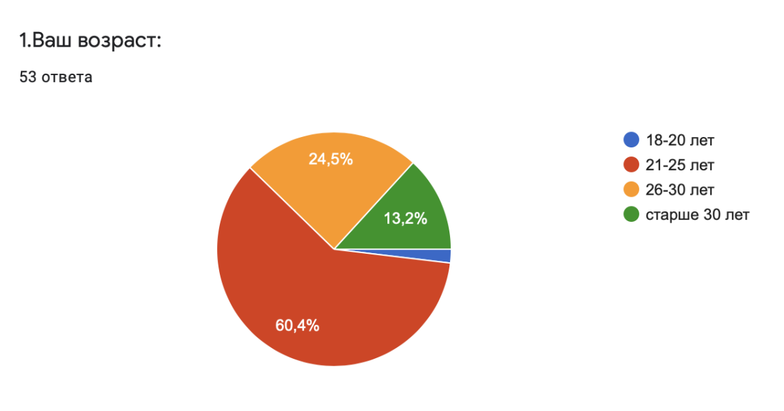

**Рисунок 1 – Возраст опрошенных**

Основной возраст опрошенных в России составил – от 21 до 25 лет (60%); от 26 до 30 лет – 24%. Старше 30 лет опрошенные оказались лишь в количестве 13,2%, а также было пара человек меньше 20 лет. Таким образом, в опросе приняли участие представители молодёжи.

**2. Распределение по полу:** 60% - женщины, 40% - мужчины.

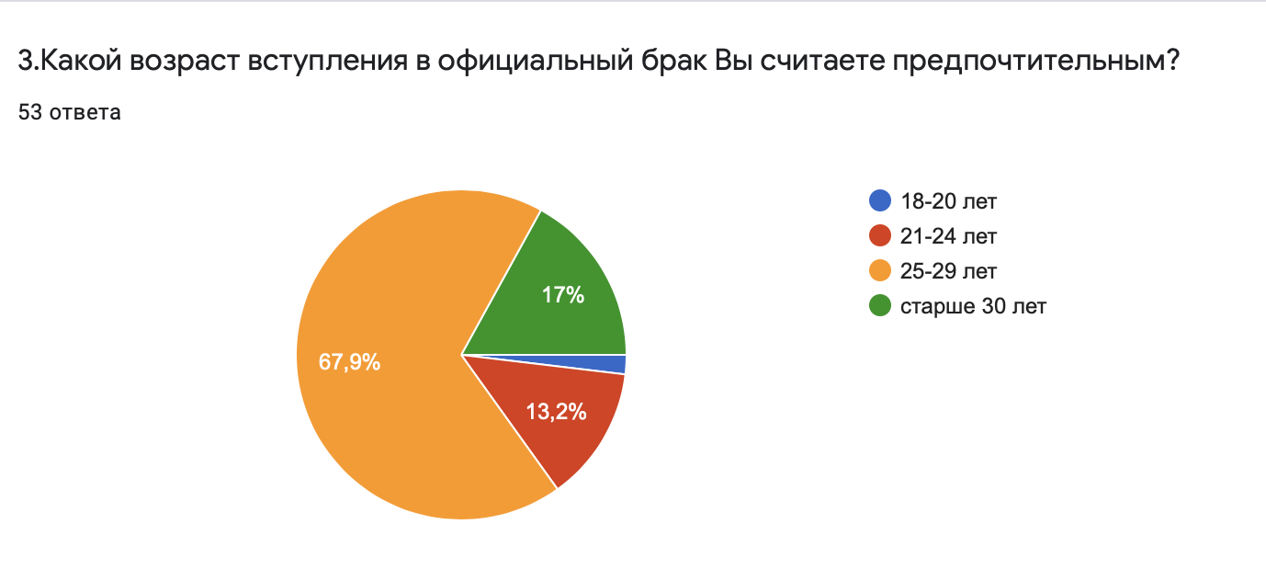

68% опрошенных России предпочитают вступать в брак в период от 25 до 29 лет. Однако часть из них высказались за вступление в брак раньше – 21 -24 года – 13%, а 17% предпочитает вступать в брак в возрасте старше 30 лет.

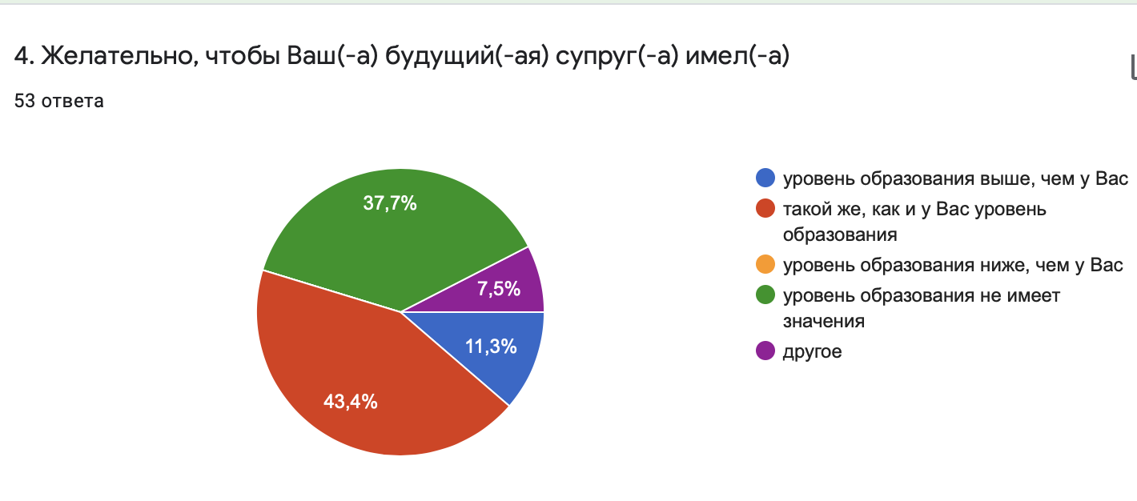

С точки зрения уровня образования 43,4% респондентов предпочитают, чтобы уровень образования совпадал. Для 37,7% респондентов уровень образования не имеет значения.

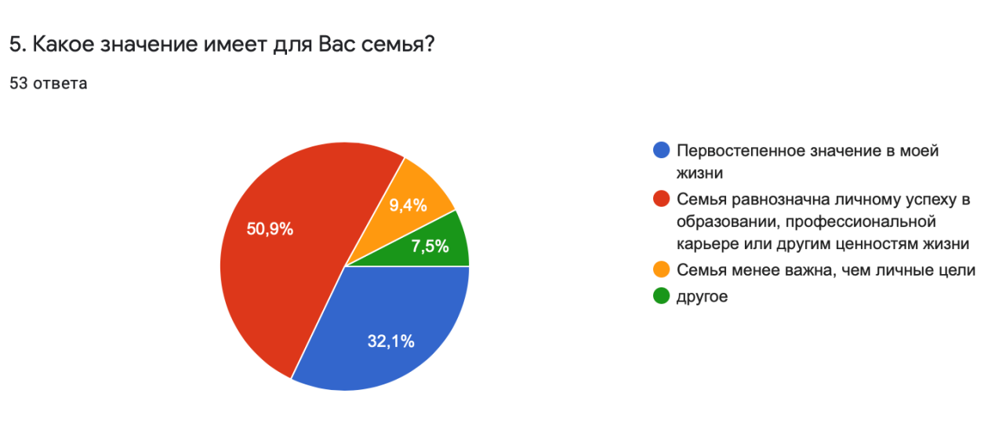

Для более чем половины респондентов (50,9%) семья имеет высокую ценность наряду с личным успехом в других сферах жизни. 32,1% поставили семью на первое место в шкале жизненно важных ценностей. Следует обратить внимание на 9,4% респондентов, которые предпочитают ценности индивидуализации, а не семейные ценности.

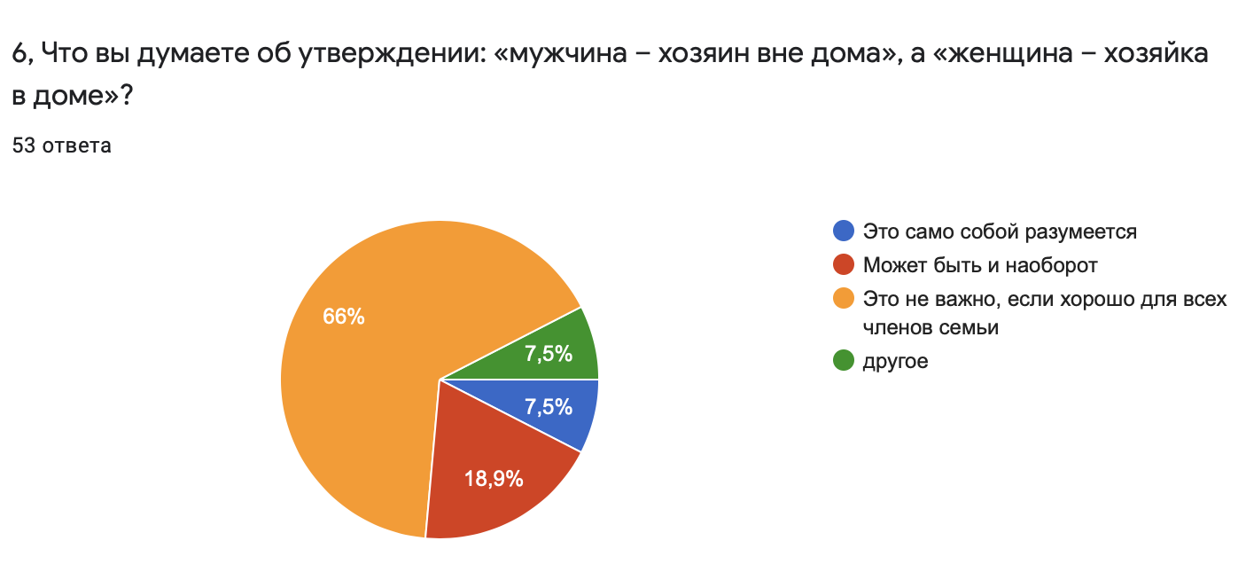

Ответы респондентов свидетельствуют о том, что только 7,5% придерживаются традиционных гендерных установок. Более чем в 2 раза (18,9%) больше тех, кто полагают, что лидером в семье может быть женщина, а 66% являются сторонниками гендерно-эгалитарных отношений.

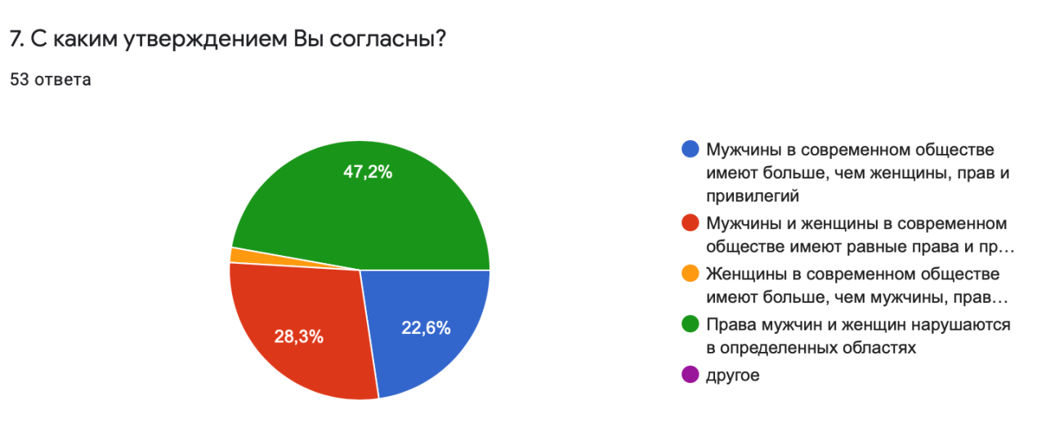

С точки зрения основных представленных утверждений стоит отметить, что права мужчин и женщин все-таки нарушаются в разных сферах жизни, как считают почти 50% опрошенных респондентов. При этом почти равное количество респондентов отметили как наличие гендерного равноправия, так и сохранение мужских привилегий.

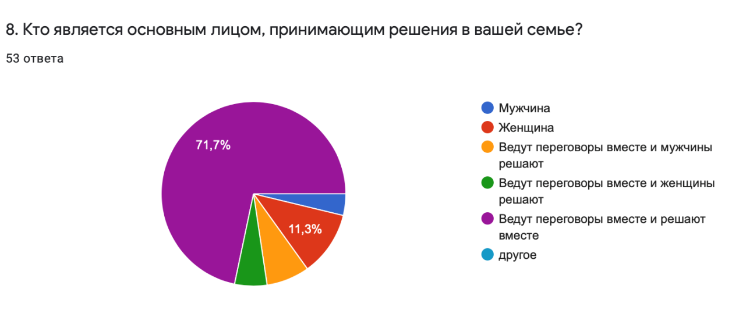

С точки зрения вопроса о лидерстве очевидно, что почти 72% опрошенных хотели бы принимать все решения в семье вместе. Однако интересен и тот факт, что около 12% опрошенных хотели бы внутрисемейное лидерство женщине. Здесь проявляется сохранение традиционного разделения гендерных ролей в семье.

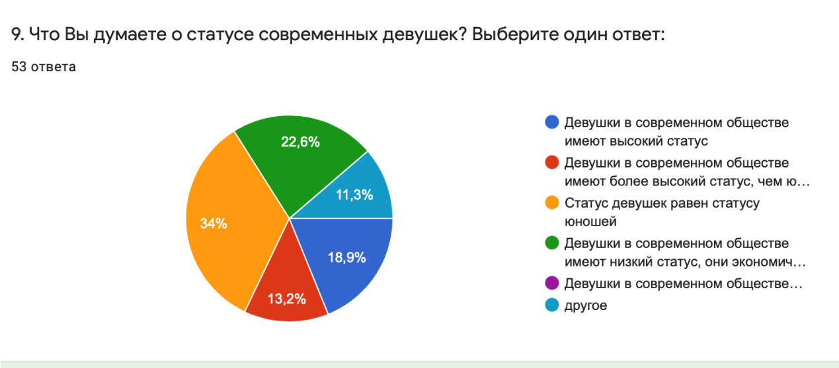

Вопрос относительно статуса современных девушек выявил, что 22,6% респондентов признают наличие у девушек низкого социального статуса, их экономическую зависимость от мужчин. Три четверти респондентов не видят проблемы дискриминации женщин в российском обществе.

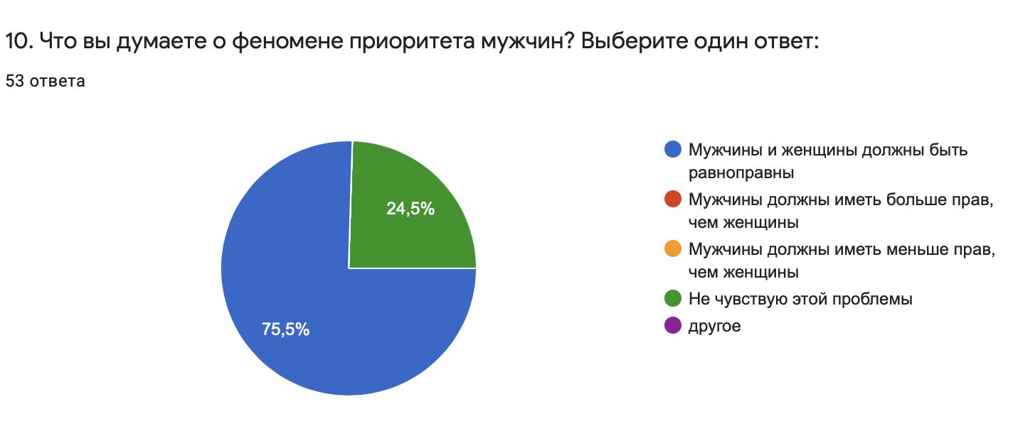

Мнение респондентов (75,5%) по этому вопросу свидетельствует об их гендерно-эгалитарных установках. Вместе с тем, обращает на себя внимание «гендерная слепота» почти четверти (24,5%) опрошенных.

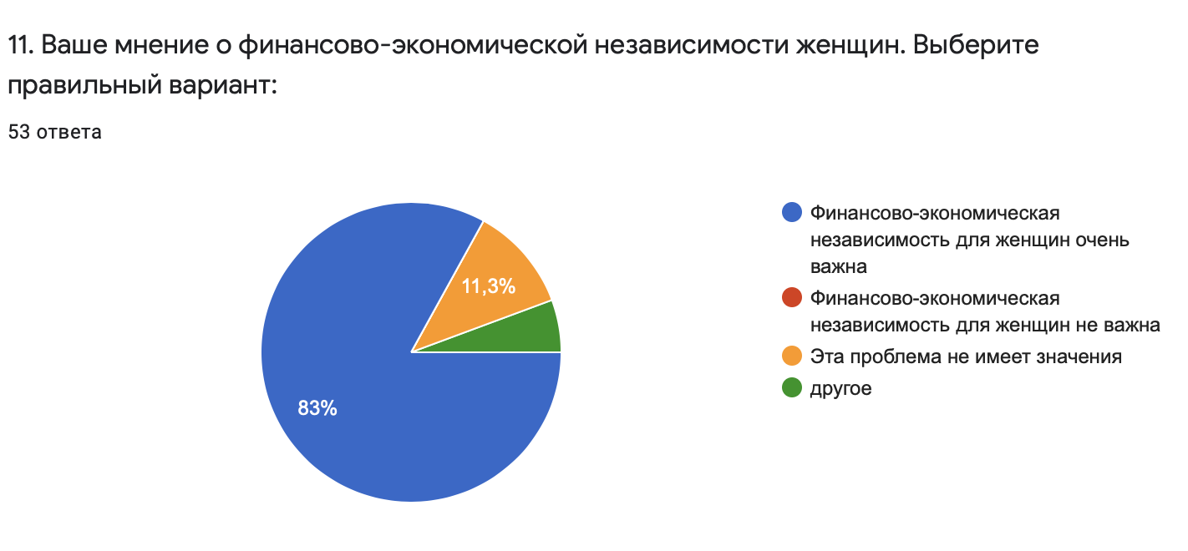

Фактор финансовой независимости женщин для подавляюшего большинства респондентов (83%) играет важную роль. 11,3% проявляют гендерную индифферентность по этому вопросу.

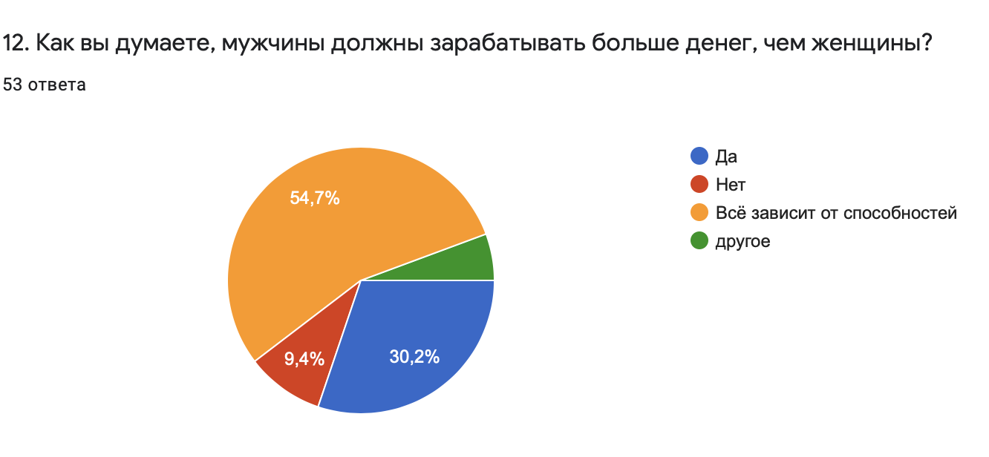

Ответы трети респондентов (30,2%) свидетельствуют о сохранении в представлениях молодёжи гендерной роли мужчины как «добытчика». В то же время более половины (54,7%) опрошенных связывают финансовую успешность не с полом или гендером, а с личностными качествами человека.

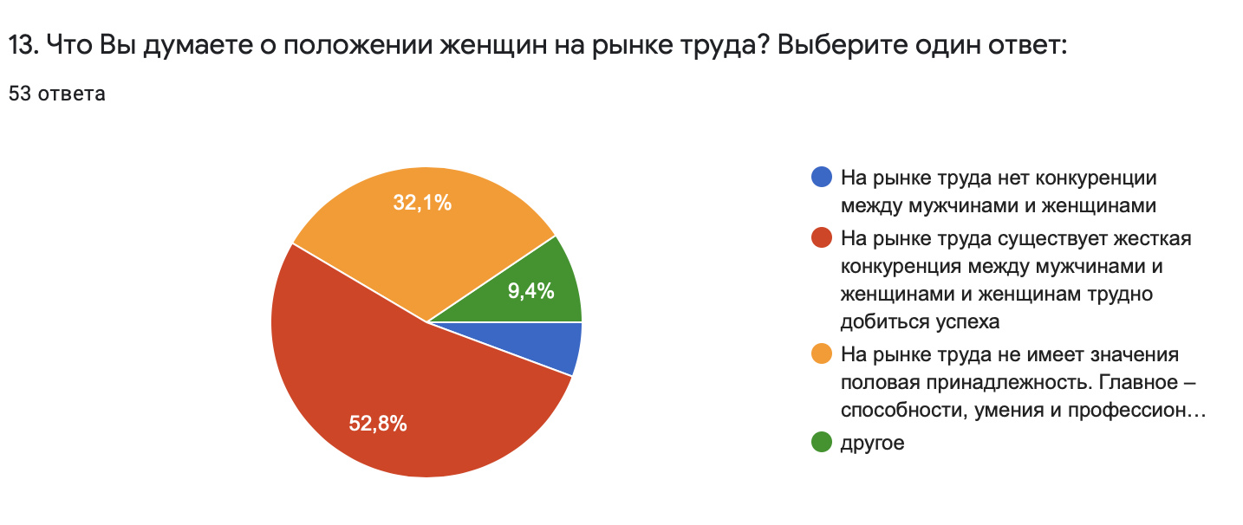

Более половины опрошенных (52,8%) воспринимают современный рынок труда как высоко конкурентное поле для людей. Чтобы добиться успеха, надо обладать соответствующими способностями, знаниями, умениями, независимо от их пола и гендера, по мнению трети (32,4%) опрошенных. В то же время ответы позволяют отметить понимание существования дискриминации женщин на рынке труда.

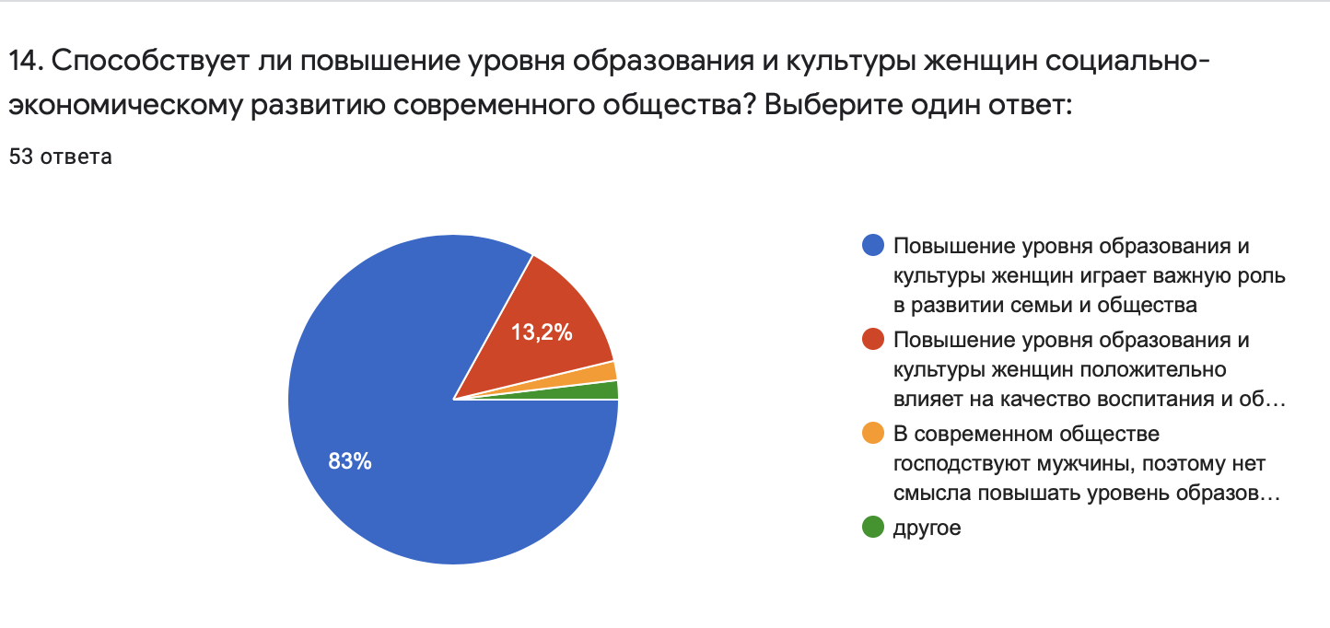

Практически все респонденты (96,2%) отметили высокую значимость уровня образования и культуры женщин для социально-экономического развития современного российского общества, а также качества воспитания и образования детей в семье.

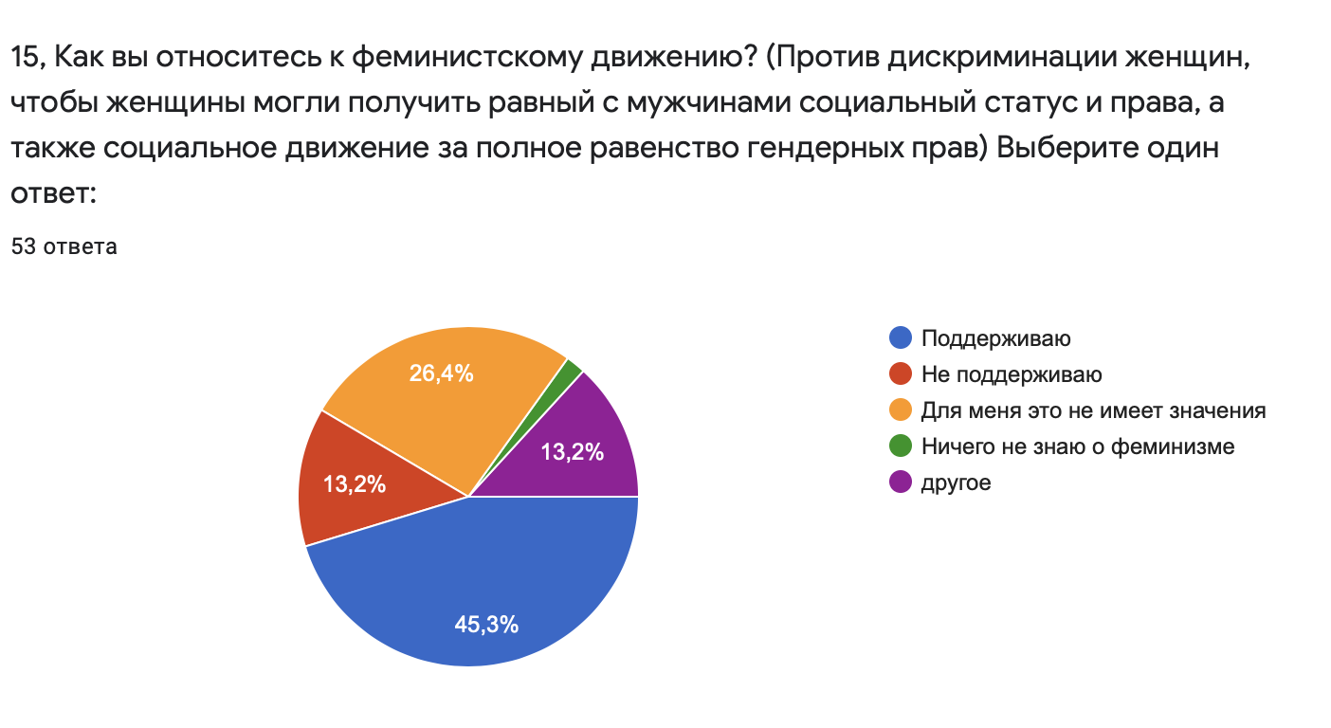

Ответы свидетельствуют о том, что практически равное количество респондентов (45,3% и 39,6%) поддерживают и не поддерживают феминистское движение, во многом, по причине отсутствия информации о нем, понимания его сущности и деятельности этого движения. В российском общественном сознании под феминизмом понимается радикальный феминизм, что и вызывает негативную реакцию общества.

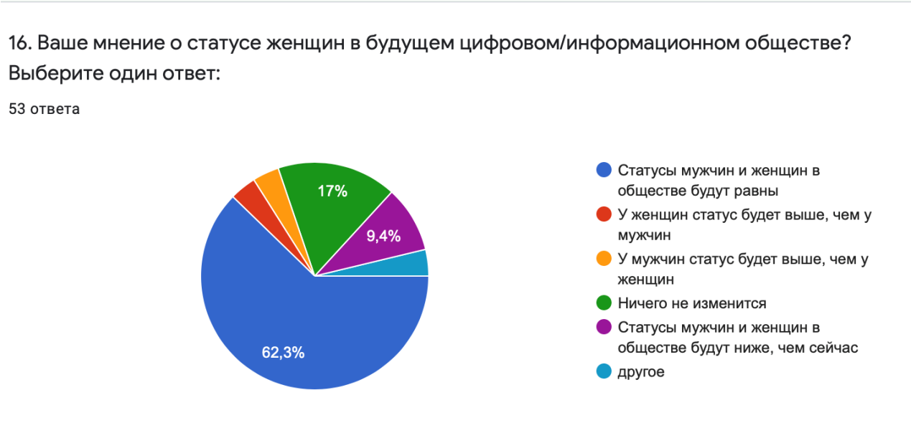

Вопрос о будущем гендерных статусов мужчин и женщин в информационном обществе большинством респондентов (79,3%) рассматривается в контексте гендерного равноправия. При этом почти 10% считают, что гендерные статусы будут ниже, чем сейчас.

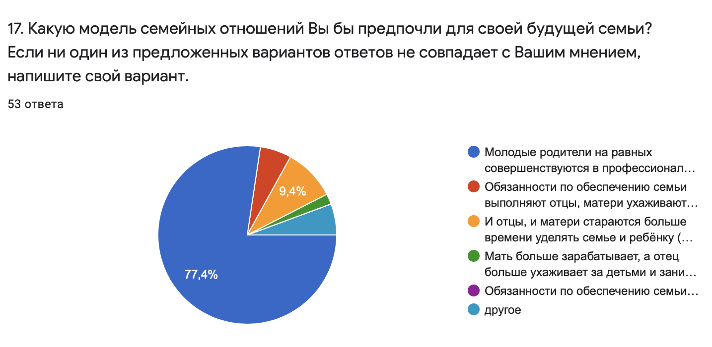

Будущая модель семейных отношений для 86.8% опрошенных выглядит как гендерно-эгалитарная. Это даёт основание предположить о предпочтении российской молодёжью пост-современного супружеского типа семьи.

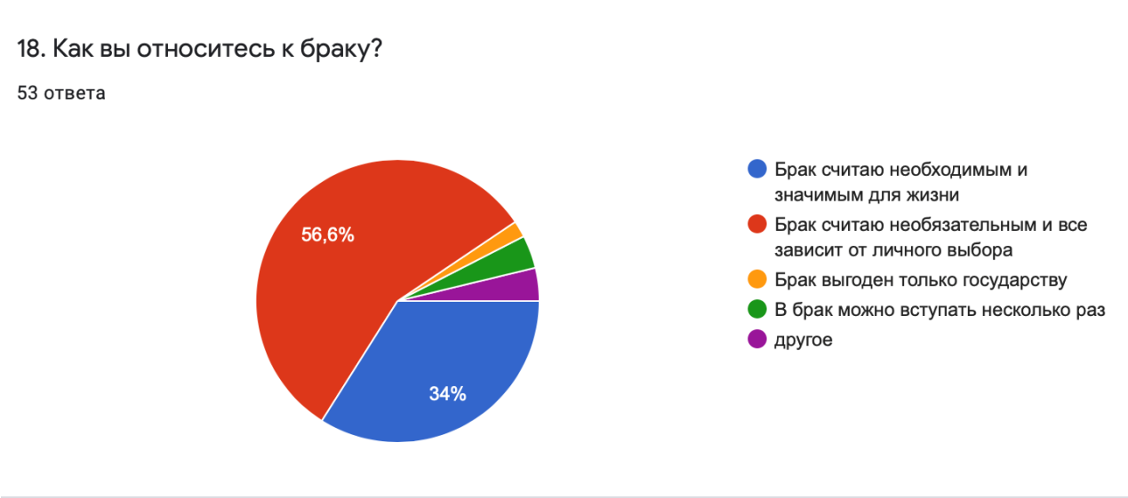

Отношение молодёжи к браку в России является таким же, как и в Китае. Респонденты полагают (56,6%), что брак - это скорее личный выбор каждого, нежели обязанность и необходимость. Однако более трети (34%) уверены в высокой значимости и необходимости брака. Очевидно, что и в российском обществе наблюдается процесс автономизации важнейших социальных институтов – семьи и брака.

**4.2. Выводы.**

Сравнительный социологический анализ полученных эмпирических материалов позволяет сделать следующие выводы:

1. Средний возраст вступления в брак китайской и российской молодёжи имеет тенденцию к росту. Более того, средний возраст вступления в брак в России выше, чем в Китае.
2. Семья не потеряла своей высокой значимости в шкале жизненно важных ценностей молодежи в обеих странах. Однако, российская молодёжь более определённо высказалась в пользу высокого значения ценностей индивидуализма, нежели китайская.
3. Брак как социальный институт в России и Китае молодёжью воспринимается как самостоятельный социальный институт, который не является обязательным и зависит от личного выбора мужчин и женщин. В то же время следует отметить, что значимое количество респондентов в обеих странах рассматривают брак как ценность, имеющую высокую значимость и необходимость.
4. Большинство опрошенных в России и в Китае предпочитают супружеский тип семьи с преобладанием гендерно-эгалитарных отношений между супругами. Вместе с тем, сохраняет свою привлекательность и семья с мужским лидерством. Российской особенностью является признание возможности женского лидерства в семье.
5. Высокий образовательный и культурный уровень женщин признается респондентами обеих стран в качестве важнейшего условия эффективного социально-экономического развития общества. Особую значимость респонденты придают этому фактору в связи с успешными стратегиями воспитания и образования детей.
6. Высокий образовательный и культурный уровень женщин китайскими и российскими респондентами рассматривается в качестве необходимого аспекта социального статуса женщин. Большинство респондентов полагают, что в их обществах реально существует гендерное равноправие. Однако фиксируется гендерная асимметрия и дискриминация женщин, в частности, на рынке труда.
7. Китайские и российские респонденты в большинстве своём положительно относятся к фактору финансовой, экономической независимости женщин. В то же время треть респондентов сохраняют традиционную установку на гендрную роль мужчины в семье в качестве «добытчика».
8. Опрос выявил неоднозначное отношение респондентов в Китае и России к феминизму и феминистскому движению. При явной поддержке этого движения, примерно треть респондентов в обеих странах относятся к нему отрицательно. Слабость женского движения, дефицит достоверной информации объясняют причины такого мнения. Российской особенностью является восприятие феминизма и радикального его течения в качестве тождественных социальных движений.
9. Признавая наличие гендерного равноправия в российском и китайском обществах, респонденты обозначили и проблему низкого социального статуса женщин в связи с их экономической зависимостью от мужчин.
10. В грядущем цифровом/информационном обществе большинство респондентов рассчитывает на гендерное равноправие. Однако отчётливо высказаны опасения, особенно в ответах российской молодёжи, связанные с понижением социального статуса как женщин, так и мужчин.

В Китае на данном этапе, согласно материалам проведенного опроса, женщины в большей степени борются за свои права и хотят быть независимыми от мужчин, потому что они осознают риск не реализоваться в своей жизни и быть лишь женой в браке, а не успешным человеком вне семьи. Поэтому китайские женщины не торопятся создавать семью и развивать отношения, а в доме и семье они хотели бы иметь больше прав, несмотря на сохраняющиеся патриархальные устои в обществе.

В России существует почти аналогичная ситуация, однако российские женщины предпочитают иметь не столько больше прав, сколько хорошего мужа, который был бы способен решать основные бытовые проблемы и нести ответственность за семью. В брак российские девушки также не хотят вступать слишком рано. Они хотят реализоваться в жизни, пока нет семьи и детей.

При всех этнических, исторических, культурных, религиозных особенностях, фактически между российскими и китайскими женщинами много общего, потому что патриархальное общество, сохраняя своё влияние, изменяется, модернизируется и позволяет женщинам управлять своей жизнью самостоятельно, повидать мир прежде, чем они станут матерями, женами.

Поскольку большинство респондентов в РФ и КНР оказались женщинами, высказанное ими мнение по теме эмпирического исследования позволяет сделать вывод о глубоком влиянии женской демографической общности на последующее социально-экономическое, политическое, культурное развитие наших стран.

**4.3. Рекомендации.**

**Как повысить социальный и семейный статус женщин?**

Со временем положение женщины в обществе становится все лучше. Во всех сферах жизни женщины стали занимать более важную роль. Но и сейчас можно заметить, что женщины продолжают кричать о своем низком социальном статусе. Их труд не оценивается достойно. Их мечты не получают поддержки окружения. Они не могут в полной мере проявить собственные таланты и умения. Женщины в Китае убеждены, что революция еще не окончена, и им необходимо много работать, чтобы улучшить положение женщины в обществе, а именно: политический, экономический, социальный статус, право на образование.

Представляются актуальными следующие социальные стратегии:

*1. Развитие самосознания женщин.*

На протяжении тысячелетий ценность женщины заключалась в ее роли жены и матери. Женщина могла обрести социальную ценность только благодаря наличию мужа и детей. За последние сто лет в Китае произошло значительное пробуждение женского сознания, заметен большой прогресс в развитии. Однако в обществе существует гендерная асимметрия с явно выраженным доминированием мужчин.

Женщины добровольно приняли зависимый статус и стали «дополнением» мужчин, не осознавая своего истинного желания и жизненного пути. Влияние патриархального общества препятствует пробуждению женского осознания. Женщины, получившие современное образование, начали изучать и понимать культурное положение женщин в обществе, и размышлять о собственном образе жизни и ее смысле. Женщины не должны быть зависимым элементом патриархальной культуры. Они должны быть независимыми людьми с самосознанием и собственными желаниями и потребностями[66].

Согласно исследованиям Шанхайской федерации женщин патриархальная система исчезает и на смену ей приходит равноправие. Интернет дал возможность женщинам изучать мир, получать новые знания и обретать новые навыки. Также он стал удобной платформой для начала бизнеса, что дает женщинам возможность самостоятельно зарабатывать деньги. Кроме того, на положение женщины в обществе влияет положение ее родителей. Женщины, у которых родители имеют высшее образование, имеют более высокий социальный статус, чем женщины, чьи родители имеют более низкий уровень образования.

*2. Повышение конкурентоспособности женщин.*

В современном обществе наблюдается высокая конкурентоспособность и высокая стоимость жизни. Каждый член семьи вынужден нести ответственность за своих близких и участвовать в приобретении жилья и расходах на детей. В некоторых случаях работает один из супругов. Однако наилучшим вариантом для идеальных взаимоотношений считается, когда женщина работает вместе с мужчиной. Когда она оставляет зону комфорта и выходит на работу у нее происходит расширение межличностных отношений. Она становится самодостаточной, что практически полностью меняет ее психологию. Общественная деятельность дает уверенность в себе и независимость от мужчины. Данный тип женщин обладает развитым интеллектом, что позволяет им стать достаточно обеспеченными и востребованными. Улучшение экономического статуса является одним из основных показателей, который характеризует положение женщины в семье[67].

Женщина, которая не работает, надеется на финансовое обеспечение своим мужем, что дает ему право чувствовать себя более уверенно и иметь дополнительные рычаги воздействия на супругу. Статус такой женщины в семье снижается и ее практически не воспринимают как самодостаточного индивида.

Если прекращается любовь, то супруга теряет свое место в данной семье. Женщина же, приносящая доход, чувствует себя защищенной и финансово независимой.

Многим женщинам присущи лидерские и организаторские способности, которые позволяют им реализовать лидерские позиции в семейной жизни.

*3.* ***Повышение уровня образования.***

Наличие высокого уровня образования напрямую связано с достижениями человека в общественной жизни. В зависимости от того, какое образование имеет женщина, определяется ее место в семье. В древности женщина выступала в качестве символа таланта и добродетельности, потому что, чем ниже степень образования женщины, тем выше степень ее зависимости от супруга. В современном обществе наблюдается усовершенствованная система «бисексуального образования», которое позволяет женщине стать более развитой и умной, приобрести дополнительные знания в различных сферах жизнедеятельности, что даст ей возможность вырасти в глазах своей семьи. Чем выше уровень полученного образования, тем выше статус женщины в семье.

**Заключение**

Институт семьи является ключевым в развитии общества. Социально-экономические изменения в России и Китае существенным образом повлияли на институт семьи. В 1982 г. в Китае была ужесточена демографическая политика, направленная на сокращение рождаемости. На данном этапе в России все происходит в обратном направлении. Реализуется программа поддержки женщин и матерей, чтобы они могли рожать и укреплять институт семьи. Китайские традиции и ценности подразумевают наличие у жениха более высокого социального и экономического статуса, как и в России.

Целью настоящего исследования было проведение сравнительного анализа семейного статуса, как составной части социального статуса, женщин в России и Китае. Следует отметить, что теоретические и эмпирические задачи, поставленные в ВКР решены, а высказанные гипотезы подтвердились.

В результате изучения темы ВКР представляются обоснованными следующие выводы.

Женское развитие является показателем прогресса общества. Современное международное сообщество ставит приоритетным направлением развитие представителей обоих полов.

Женщина выступает как мать, она семейный стержень, важная сила социального, экономического развития, социального прогресса. В гармонично развитом обществе должно быть достигнуто равноправие мужчин и женщин, обеспечено их устойчивое развитие.

Развитие цифрового/информационного общества на первое место ставит интеллектуальные способности человека, а не физические преимущества. Это раскрывает перед женщинами новые возможности в преодолении гендерной дискриминации.

В последние годы доля женщин - старших должностных лиц в Китае увеличивается: в национальных лидерах насчитывается 8 женщин, причем более 230 женщин - старших должностных лиц на уровне провинций и министерств, а также 670 штатных и заместителей мэров в более чем 600 городах страны, что почти вдвое больше, чем в 1995 году. Стоит отметить, что еще в 2008 году женские кадры на всех уровнях в Китае составляли около 40% кадровой группы.

В «Отчете о развитии китайских женщин-предпринимателей» отмечается, что более 70% женщин-предпринимателей, работающих в стране, довольны эффективностью своего бизнеса, а 98% предприятий, управляемых женщинами-предпринимателями, являются прибыльными. Их успешная предпринимательская интерпретация управленческих решений отражает исключительные деловые навыки китайских женщин.

Современные женщины играют очень важную роль в продвижении прогресса науки и техники. Согласно статистике Китайской ассоциации науки и техники, по состоянию на конец 2009 года численность женщин в области науки и техники в Китае превысила 20 миллионов человек, что составляет 37% от общих национальных людских ресурсов в области науки и техники.

В Китае женщины занимают различные должности в области физики, высоких технологий, генной инженерии, технологии микроэлектроники, спутниковой системе, запуске ракет и других передовых областях науки и техники, причем, достигли прорывных результатов так же, как и мужчины. Как сказал Чэнь Чжили на 4-й Международной академической конференции TWOWS: «Женщинам нужны технологии, технологиям нужны женщинам».

Женщины являются главной силой для поддержания стабильности семьи.Интеллектуально развития женщина – это основа морали семьи, где присутствует забота, любовь, терпение. И все это необходимо не только для создания теплой семьи, но и для разрешения семейных конфликтов, которые порой крайне трудно устранить.

В семейном воспитании детей женщины должны уделять особое внимание эмоциональному взаимодействию с ребенком, психическому здоровью и передавать положительные качества характера следующему поколению. Счастливая и стабильная семья имеет позитивное и практическое значение не только для женщин, но и для всех членов семьи, для всего общества.

Однако женщина способна реализовывать не только семейные обязанности, но и социальные. Несмотря на то, что прогресс общества повысил шансы женщин на получение должного социального статуса, общество дало мужчинам больше возможностей и признания, чем женщин. Традиционные идеи по-прежнему являются основой семьи, что определяет женщину как хранительницу очага, а мужчину как источника дохода. Семейная гармония является основой социальной гармонии, а гендерное равенство является основой гендерной гармонии. Можно сказать, чтоженщины являются важной силой для экономического и социального развития гармоничного общества.

**Список источников и литературы:**

1. Бергер П., Лукман Т. Социальное конструирование реальности. Трактат по социологии знания. — М.: «Медиум», 1995. — 323 с.
2. Брайсон В. Политическая теория феминизма.-М., МЦГИ, 2001.- С. 188-189.
3. Бурдье П. (2001). Практический смысл / Пер. с франц. А. Т. Бикбова и др. СПб.: Алетейя.
4. Гарфинкель Г. Исследования по этнометодологии. СПб.: Питер, 2007. С. 42—43.
5. Гончарова Н. В. «Игры» для мальчиков (гендерные аспекты карьерных притязаний) // Социологические исследования. 2003. No 1.
6. Голод С.И. XX век и тенденции сексуальных отношений в России. СПб.: Алетейя, 1996.
7. Захаров С. Возрастная модель брака в России // Отечественные записки. - 2006. - №4, с. 296.
8. Зборовский Г.Е. Общая социология: учебник. - 3-е изд., Испр. и доп. / Г.Е. Зборовский - М .: Гардарики, 2004. - С. 270-302.
9. Здравомыслова О. М. Семья и общество: тендерное измерение российской трансформации / М.: Эдиториал УРСС, 2003.
10. Клецина И. С. Гендерная социализация. СПб.: Издательство РГПУ им. А.И. Герцена, 1998.
11. Кон И.С. Ребенок и общество: историко-этнографическая перспектива. М.: Наука, 1988.
12. Ловцова Н.И. Аспекты тендерной идентичности// Культура, власть, идентичность: новые подходы в социальных науках/ Под ред. Е.Р. Ярской -Смирновой. Саратов, 1999.
13. Мещеркина Е.Ю. Институциональный сексизм и стереотипы маскулинности/фемининности // Гендерные аспекты социальной трансформации/ Под ред. М. Малышевой. Демография и социология. М.: ИСПЭН РАН, 1996.
14. Омельченко Е. От пола к тендеру? Опыт анализа секс дискурсов молодежных российских журналов// Женщина не существует: Современные исследования полового различия. Сборник статей/Под ред. И. Аристарховой. Сыктывкар: Сыктывкарский гос.ун-т, 1999.
15. Почагииа О. Китайская молодежь: отношение к семье и браку // Проблемы Дальнего Востока. 2003. № 6. С. 111.
16. Пушкарева H. Гендерная асимметрия современной социализации и перспективы гендерной педагогики// Ч. 1 /Под ред. B. Штылевой. Мурманск: ОУ КРЦЦОи РЖ, 2001.
17. Российская социологическая энциклопедия. — М.: НОРМА-ИНФРА-М. Г.В. Осипов. 1999.
18. Российская социологическая энциклопедия. — М.: НОРМА-ИНФРА-М. Г.В. Осипов. 1999.
19. Смирнов С.Н. Гендерные роли. М.: ДМК Пресс; Г.: Компания АйТи, 2007. C. 230.
20. Т. Парсонс. Общетеоретические проблемы социологии. В: Р. К. Мертон, Л. Брум., Л. С. Котрелл (ред.). Социология сегодня: Проблемы и перспективы. — М., «Прогресс», 1965, с. 25–67.
21. Ушакин С. Пол как идеологический продукт: о некоторых направлениях в российском феминизме// Преображение. 1998. №6.
22. Харчев А.Г. Брак и семья в СССР. Опыт социол. исследования. – М., 1964.с. 1-9
23. Шеденова Н.У. Социальные проблемы женского труда в условиях рыночных отношений. — Алматы, «Гътъм», 1998. - С. 16-18.
24. Ярская- Смирнова Е.Р. Социокультурная репрезентация тендерных отношений// Социокультурный анализ тендерных отношений: Сб. науч.трудов/ Под ред. Е.Р. Ярской Смирновой. СГТУ.- Саратов: Изд-во Сарат. ун-та, 1998.
25. China Women's Daily, 15-17 января 1996 г.
26. «中华人民共和国婚姻法» (1950年)Закон о браке Китайской Народной Республики(1950),13.04.1950-01.01.1981.
27. 蔡日方 «中国人口问题报告»[R].北京:社会科学文献出版社, Цай Рифан. Доклад о проблемах народонаселения Китая [R]. Пекин: Издательство литературы по общественным наукам, 11.7.2001.
28. 华泽.面向21世纪上海女性高等教育研究[M].上海:上海大学出版社, Хуа Зе. Исследование о высшем образовании женщин в Шанхае в 21 веке. Шанхай: издательство Shanghai University,2000.С.216
29. 金一鸣.教育社会学[M].南京:江苏教育出版社,Цзинь Имин. Социология образования [М]. Нанкин: Издательство Цзянсу, 2000.301.
30. 沙吉才，《当代中国妇女家庭地位研究》78页.天津人民出版社.1995. «Исследование состояния современных китайских женских семей» С.78. Тяньцзиньский народный пресс. 1995г.
31. 单艺斌，《女性地位评价方法研究》145页，北京：九州出版社2004，Шан Ибинь, «Исследование методов оценки статуса женщины»,C.145 Пекин:Кюсю пресс,2004г.
32. 孙云晓.中国的父教缺失是我们民族很大的隐患【N】.中国青年报,9期 Сунь Юньсяо. Отсутствие отцовства в Китае - большая скрытая опасность для нашей нации [N]. China Youth Daily, 07.04.2009№ 9.
33. 沈崇麟、杨善华主编，《当代中国城市家庭研究》，125页 北京：中国社会科学出版社,Шен Чонглин, Ян Шанхуа «Современное китайское исследование городской семьи»,С.125 Пекин: Китайская социальная пресса 1995г.
34. 赵中建.«教育的使命»(序)[M]. 28-33页北京:教育科学出版社,Чжао Чжунцзянь. Миссия образования (предисловие) [М].С. 28-33. Пекин: Образовательная научная пресса 06.1996.

**Интернет- ресурсы:**

1. Вовк Е. Незарегистрированные интимные союзы: «разновидности» брака или «альтернативы» ему? // Социальная реальность. №1 // База данных ФОМ, - 2005. [Электронный ресурс] // URL: [http:// bd. fom.ru/report/cat/journ_socrea/number_1_05/gur050103.](http://bd.fom.ru/report/cat/journ_socrea/number_1_05/gur050103.) (Дата доступа: 22,03, 2019.)
2. Гендерный словарь [Электронный ресурс] // URL: https://www.gender.by/gendernyj-slovar/ (XXI век, 2002. 256 с.)
3. «Гендер и власть»: читая книгу рейвин коннелл в России Ольга Здравомыслова [Электронный ресурс] // URL: [https://cyberleninka. ru/ article/n/ gender-i-vlast-chitaya-knigu-reyvin-konnell-v-rossii.](https://cyberleninka.ru/article/n/gender-i-vlast-chitaya-knigu-reyvin-konnell-v-rossii.)( Дата доступа: 08.2019)
4. «Гендер и власть»: читая книгу рейвин коннелл в России Ольга Здравомыслова [Электронный ресурс] // RL: https:// cyberleninka. ru/ article/ n/ gender-i-vlast-chitaya -knigu-reyvin-konnell-v- rossii ( Дата доступа: 08.2019)
5. Голод С.И. «Перспективы моногамной семьи:сравнительный межкультурный анализ» [Электронный ресурс] // URL: [http:// www. demoscope. ru/weekly/2015/0633/nauka03.php.](http://www.demoscope.ru/weekly/2015/0633/nauka03.php.) (Дата доступа: 22,03, 2019.)
6. Жизнь женщины в Древней Руси [Электронный ресурс] // URL: [https: //blogs.elenasmodels.com/ru/zhenschiny-v-drevney-rusi/.](https://blogs.elenasmodels.com/ru/zhenschiny-v-drevney-rusi/.) (Дата доступа: 18,01, 2019.)
7. «Женщины Китая в списке Форбс» [Электронный ресурс] //URL: http: //ru.gbtimes.com/novosti/zhenshchiny-kitaya-v-spiske-forbes-100-samyh-vliyatelnyh-zhenshchin-mira. (Дата доступа: 09,06.2016)
8. Семья с точки зрения социологии. [Электронный ресурс] // URL: <https://zen.yandex.ru/media/id/5e1c54b3f73d9d00b071590e/semia-s-tochki-zreniia-sociologii-5e1c7306bb892c00af8e7f22.> (дата обращения 13.01.2019)
9. Сергеева А.В. «Русские: стереотипы поведения, традиции, ментальность» [Электронный ресурс] // URL: :https://culture.wikireading.ru/ (Дата доступа: 2019.)
10. Социологический словарь [Электронный ресурс] // URL: https://gufo.me/dict/social/ФЕМИНИЗМ 2004.
11. Социологический словарь 2004. [Электронный ресурс] // URL:https://voluntary.ru/termin/feminizm.html.
12. Социологический словарь [Электронный ресурс] // URL: <https://gufo.me/dict/social/БРАК.>
13. Социологический словарь [Электронный ресурс] // URL: <https://gufo.me/dict/social/СЕМЬЯ.>
14. СОЦИОЛОГИЯ [Электронный ресурс] // URL:https://www.gumer. info/ bibliotek_Buks/Sociolog/volkov/08.php. (Дата доступа:09.12.2019)
15. Словари/большой-толковый-социологический-словарь [Электронный ресурс] // URL: http: // www. вокабула. рф/ словари/ большой- толковый - социологический - словарь/гендер.
16. Функционально-ролевая структура семейных отношений [Электронный ресурс] // URL: https: // www. b17. ru/ article/ httpswwwb17rumy _ articlefamily. (Дата доступа:28.10.2019.)
17. «What Is Gender Socialization? Definition and Examples». [Электронный ресурс] //URL: https: // www. thoughtco. com/ gender-socialization- definition- examples-4582435 (Дата доступа: 13,07, 2019.)
18. 董江爱«从近代婚姻家庭的变迁看妇女地位的提高» Дон Цзянай Просмотр улучшения положения женщин от изменений брака и семьи в современную эпоху [Электронный ресурс] //URL: https:// wenku. baidu. com/ view/353e66370b4c2e3f57276326.html. (Дата доступа: 08,03, 2019.)
19. 李紫嫣，«女权在婚姻家庭中的发展» Ли Зиян ,Развитие прав женщин в браке и семье [Электронный ресурс] //URL: https:// wenku. baidu. com/ view/ 7ace7dd53186bceb19e8bb0a.html. (Дата доступа: 27,11, 2018.)
20. 李紫嫣，«女权在婚姻家庭中的发展» Ли Зиян ,Развитие прав женщин в браке и семье[Электронный ресурс] //URL: https:// wenku. baidu. com/ view/ 7ace7dd53186bceb19e8bb0a.html. (Дата доступа: 27,11, 2018.)
21. 李紫嫣，«女权在婚姻家庭中的发展» Ли Зиян ,Развитие прав женщин в браке и семье[Электронный ресурс] //URL: https:// wenku. baidu. com/ view/ 7ace7dd53186bceb19e8bb0a.html.(Дата доступа: 27,11, 2018.)
22. 李欣，《当代中国女性家庭地位的分析》Ли Синь,Анализ статуса современных китайских женских семей. [Электронный ресурс] //URL:https:// wenku.baidu.com/view/8667c869af1ffc4ffe47ac67.html. (Дата доступа: 07,03, 2019.)
23. 龙源，«浅议唐代女性的开放之俗»Лон юэнь,По открытому обычаю женщин династии Тан [Электронный ресурс] //URL: https:// wenku. baidu. com/ view/e219326def06eff9aef8941ea76e58fafbb04568.html (Дата доступа:27,10, 2018)
24. «女性社会经济地位提升她经济时代到来»Социально-экономический статус женщины улучшается, и наступает ее экономическая эра, [Электронный ресурс] // URL: <http://women.fjsen.com/2011-06/25/content_4991971.html> (Дата доступа:25,06, 2019.)
25. «女性教育的现状及理性分析»Современное состояние и рациональный анализ женского образования [Электронный ресурс] // URL: <https://wenku.baidu.com/view/a2d7eaa30242a8956aece450.html> (Дата доступа: 21.08.2019.)
26. «女性在婚姻家庭中的地位变化» Изменения в положении женщин в браке и семье [Электронный ресурс]// URL: https:// wenku. baidu. com/ view/ 2255d5aaac51f01dc281e53a580216fc700a53f7.html (Дата доступа: 18,05, 2018.)
27. 钱荣，王海鹰.«中国家庭呼唤“父教”» Китайские семьи призывают к «отцовскому воспитанию» [Электронный ресурс]// URL: http:// cd. qq. com/ a/ 20100620/002397.html. (Дата доступа: 20.06.2019.)
28. «商业现代化» Модернизация бизнеса [Электронный ресурс] //URL: <https://baike.baidu.com/item/.> (Дата доступа: 11.2019.)
29. 王喆«中国妇女社会地位调查»Ван Чжэ,Исследование социального статуса китайских женщин [Электронный ресурс]//URL:http://www.qikan.com/ (Дата доступа: 03.2019.)
30. «中国古代女性社会地位的历史变迁» Исторические изменения социального статуса женщин в древнем Китае. [Электронный ресурс]// URL: <https://wenku.baidu.com/view/8d2d00cdf111f18582d05a8b.html>. (Дата доступа: 10.03.2019.)
31. «中国女权主义发展的现状与前景展望» Статус-кво и перспективы развития китайского феминизма [Электронный ресурс] // URL: https://wenku. baidu. com/view/. (Дата доступа: 14,03, 2019.)
32. «中国女性受教育程度越高嫁人越难？»выше уровень образования китайских женщин, тем сложнее выйти замуж? [Электронный ресурс] // URL: <https://baijiahao.baidu.com/.> (Дата доступа:08.09.2018)
33. «中国女性消费心理分析» Анализ психологии потребления китайских женщи, [Электронный ресурс] //URL: http:// www. fx361. com/ page/ 2018/0704/3761035.shtml. (Дата доступа:04,07, 2018.)

**Приложения**

**Приложение 1**

**Программа анкеты**

на тему: «Анкета социального статуса женщин и мужчин в современном обществе».

**1.Ваш возраст:**

1)18-20 лет

2)21-25 лет

3)26-30 лет

**2. Ваш пол:**

1)Мужской

2) Женский

**3.Какой возраст вступления в официальный брак Вы считаете предпочтительным?**

1) 18-20 лет

2) 21-24 лет

3) 25-29 лет

4) старше 30 лет

**4. Желательно, чтобы Ваш(-а) будущий(-ая) супруг(-а) имел(-а)**

1) уровень образования выше, чем у Вас

2) такой же, как и у Вас уровень образования

3) уровень образования ниже, чем у Вас

4) уровень образования не имеет значения

5) Ваш вариант ответа___________________________________________

**5. Какое значение имеет для Вас семья?**

1) Первостепенное значение в моей жизни

2) Семья равнозначна личному успеху в образовании, профессиональной карьере или другим ценностям жизни

3) Семья менее важна, чем личные цели

4) Другое_________________________________________________

**6. Что вы думаете об утверждении: «мужчина – хозяин вне дома», а «женщина – хозяйка в доме»?**

1) Это само собой разумеется

2) Может быть и наоборот

3) Это не важно, если хорошо для всех членов семьи

4) Другое_________________________________________________

**7. С каким утверждением Вы согласны?**

1) Мужчины в современном обществе имеют больше, чем женщины, прав и привилегий

2) Мужчины и женщины в современном обществе имеют равные права и привилегии

3) Женщины в современном обществе имеют больше, чем мужчины, прав и привилегий

4) Права мужчин и женщин нарушаются в определенных областях

5) Другое_________________________________________________

**8. Кто является основным лицом, принимающим решения в вашей семье?**

1) Мужчина

2) Женщина

3) Ведут переговоры вместе и мужчины решают

4) Ведут переговоры вместе и женщины решают

5) Ведут переговоры вместе и решают вместе

6) Другое _________________________________________________

**9. Что Вы думаете о статусе современных девушек? Выберите один ответ:**

1) Девушки в современном обществе имеют высокий статус

2) Девушки в современном обществе имеют более высокий статус, чем юноши

3) Статус девушек равен статусу юношей

4) Девушки в современном обществе имеют низкий статус, они экономически зависят от мужчин, имеют меньше прав

5) Девушки в современном обществе имеют очень низкий статус и не имеют никаких прав

6) Другое _________________________________________________

**10. Что вы думаете о феномене приоритета мужчин? Выберите один ответ:**

1) Мужчины и женщины должны быть равноправны

2) Мужчины должны иметь больше прав, чем женщины

3) Мужчины должны иметь меньше прав, чем женщины

4) Не чувствую этой проблемы

5) Другое _________________________________________________

**11. Ваше мнение о финансово-экономической независимости женщин. Выберите правильный вариант:**

  1) Финансово-экономическая независимость для женщин очень важна

  2) Финансово-экономическая независимость для женщин не важна

  3) Эта проблема не имеет значения

 4) Ваш вариант ответа_______________________________________________

**12. Как вы думаете, мужчины должны зарабатывать больше денег, чем женщины?**

  1) Да

  2) Нет

  3) Всё зависит от способностей

  4) другий ответ_______________________________________________

**13. Что Вы думаете о положении женщин на рынке труда? Выберите один ответ:**

 1) На рынке труда нет конкуренции между мужчинами и женщинами

 2) На рынке труда существует жесткая конкуренция между мужчинами и женщинами и женщинам трудно добиться успеха

 3) На рынке труда не имеет значения половая принадлежность. Главное – способности, умения и профессионализм

4) Другое _______________________________________________

**14. Способствует ли повышение уровня образования и культуры женщин социально-экономическому развитию современного общества? Выберите один ответ:**

 1) Повышение уровня образования и культуры женщин **и**грает важную роль в развитии семьи и общества

 2) Повышение уровня образования и культуры женщинположительно влияет на качество воспитания и обучения детей

 3) В современном обществе господствуют мужчины, поэтому нет смысла повышать уровень образования и культуры женщин

4) Ваш вариант ответа_______________________________________________

**15. Как вы относитесь к феминистскому движению? (Против дискриминации женщин, чтобы женщины могли получить равный с мужчинами социальный статус и права, а также социальное движение за полное равенство гендерных прав) Выберите один ответ:**

1) Поддерживаю

2) Не поддерживаю

3) Для меня это не имеет значения

4) Ничего не знаю о феминизме

5) Ваш вариант ответа_______________________________________________

**16. Ваше мнение о статусе женщин в будущем цифровом/информационном обществе? Выберите один ответ:**

 1) Статусы мужчин и женщин в обществе будут равны

 2) У женщин статус будет выше, чем у мужчин

 3) У мужчин статус будет выше, чем у женщин

 4) Ничего не изменится

5) Статусы мужчин и женщин в обществе будут ниже, чем сейчас

6) Ваш вариант____________________________________________

17. **Какую модель семейных отношений Вы бы предпочли для своей будущей семьи?** Если ни один из предложенных вариантов ответов не совпадает с Вашим мнением, напишите свой вариант.

1) Молодые родители на равных совершенствуются в профессиональной деятельности, зарабатывают деньги, занимаются домашними делами и уходом за детьми

2) Обязанности по обеспечению семьи выполняют **отцы**, матери ухаживают за детьми и выходят на работу, когда ребёнок повзрослел

3) И отцы, и матери стараются больше времени уделять семье и ребёнку (детям), работа вне дома для обоих – лишь средство семейного благополучия

4) Мать больше зарабатывает, а отец больше ухаживает за детьми и занимается домашней работой

5) Обязанности по обеспечению семьи выполняют **отцы**, а матери занимаются исключительно только домом и воспитанием детей

**18. Как вы относитесь к браку?**

1) Брак считаю необходимым и значимым для жизни

2) Брак считаю необязательным и все зависит от личного выбора

3) Браквыгоден только государству

4) В брак можно вступать несколько раз

5) Другое _________________________________________

**Приложение 2**

**Программа анкеты на китайском языке**

1.您的年龄：

1）18-20年

2）21-25岁

3）26-30年

2.您的性别：

1）男

2）女

3.您的理想结婚年龄是几岁？

1）18-20年

2）21-24岁

3）25-29岁

4）30岁以上

4.您希望未来配偶的受教育水平是

1）受教育程度高于您

2）与您相同

3）教育水平低于您的水平

4）受教育程度无所谓

5）其他

1. 对您来说家庭的意义是

1）在我的生活中至关重要

2）家庭能帮助我实现个人价值

3）家庭不如个人目标重要。

4）其他

1. 你对“男主外，女主内”有什么看法？

1）理所当然，本来就应该是这样

2）不赞同，也可以是“女主外，男主内”

3）无所谓，谁主外谁主内都好

4）其他

7.以下说法您同意哪种？

1）在现代社会中，男子享有的权利和特权要大于女性

2）在现代社会中，男女享有平等的权利和特权

3）在现代社会中，女性享有的权利和特权超过了男性

4）在某些地区，男女的权利都收到了侵犯

5）其他

8.在您的家庭中谁是重大事情决策者？

1）男性

2）女性

3）共同商量,最后由男性做主

4）共同商量，最后由女性做主

5）共同商量，最后双方共同决定

9.你认为同龄女生在男女关系中的地位是

1）地位高，男生唯命是从

2）地位较高，有很大一部分话语权

3）地位与男生平等，比较独立

4）地位较低，在经济方面依赖男性，话语权较少

5）地位低，基本没有话语权

10.对于重男轻女的现象，你认为

1）男女应该是平等的

2）男生本就优于女生

3) 男性应比女性享有更少的权利

4）没感觉

11.你对女性经济独立的看法是

1）财务和经济独立非常重要

2）经济独立不重要

3）这个问题没有意义

4）其他

12.您认为男性应该比女性挣更多的钱吗？

1）是的

2）不是

3）取决于各自的能力

4）其他

13.你认为女性相较男性而言在找工作方面是否存在不公平？

1）不存在，就业竞争激烈，男女都一样

2）存在，女性就业竞争力差，很难成功

3）没感觉，没留意

4）其他

1. 提高地方女性文化知识对当地社会、经济发展是否有促进作用？

1）有很大的促进作用，提高女性文化知识意味着提高整个家庭的综合素质

2）一般，提高女性文化知识对教育孩子有所帮助

3）没有帮助，促进应为当地经济最重要的因素是男性，所以提高女性整体文化知识毫无意义

4）其他

15.你对女权主义运动的态度是?(反对歧视女性，使女性获得应有的社会地位和权利，实现两性权利完全平等的社会运动。)

1）支持

2）反对

3）无所谓，跟我没关系

4）对女权主义，女权运动不是很清楚，无法判断

16.客观上讲，你觉得未来女性地位会是怎样？

1）高高在上

2）稍高于男性

3）男女平等

4）不会改变

5）比现在更差

1. 您希望将来的家庭选择哪种家庭关系模式？

1）年轻的父母在职业中享有平等的地位，能够一起赚钱，做家务和照顾孩子

2）父亲履行家庭责任，母亲照顾孩子，等孩子长大后再上班

3）父母双方都努力将更多的时间花在家庭和孩子身上，在外面工作只是家庭幸福的一种方式

4）母亲的收入更高，父亲关心孩子并做家务

5）父亲承担家庭责任，母亲只需要做家务和抚养子女

6）其他

18.您对婚姻的看法是

1）婚姻是生活必不可少的一部分，意义重大

2）婚姻不是必须的，这完全取决于个人选择

3）结婚只是为了躲避异样眼光，传宗接代

4）一个人可以结好几次婚

1. Гончарова Н. В. «Игры» для мальчиков (гендерные аспекты карьерных притязаний) // Социологические исследования. 2003. No 1.
2. Клецина И. С. Гендерная социализация. СПб.: Издательство РГПУ им. А.И. Герцена, 1998.
3. Кон И.С. Ребенок и общество: историко-этнографическая перспектива. М.: Наука, 1988.
4. Ловцова Н.И. Аспекты тендерной идентичности// Культура, власть, идентичность: новые подходы в социальных науках/ Под ред. Е.Р. Ярской -Смирновой. Саратов, 1999.
5. Мещеркина Е.Ю. Институциональный сексизм и стереотипы маскулинности/фемининности // Гендерные аспекты социальной трансформации/ Под ред. М. Малышевой. Демография и социология. М.: ИСПЭН РАН, 1996.
6. Пушкарева H. Гендерная асимметрия современной социализации и перспективы гендерной педагогики// Ч. 1 /Под ред. B. Штылевой. Мурманск: ОУ КРЦЦОи РЖ, 2001.
7. Омельченко Е. От пола к тендеру? Опыт анализа секс дискурсов молодежных российских журналов// Женщина не существует: Современные исследования полового различия. Сборник статей/Под ред. И. Аристарховой. Сыктывкар: Сыктывкарский гос.ун-т, 1999. 
8. Здравомыслова О. М. Семья и общество: тендерное измерение российской трансформации / М.: Эдиториал УРСС, 2003.
9. Ушакин С. Пол как идеологический продукт: о некоторых направлениях в российском феминизме// Преображение. 1998. №6.
10. Ярская- Смирнова Е.Р. Социокультурная репрезентация тендерных отношений// Социокультурный анализ тендерных отношений: Сб. науч.трудов/ Под ред. Е.Р. Ярской Смирновой. СГТУ.- Саратов: Изд-во Сарат. ун-та, 1998. 
11. Голод С.И. XX век и тенденции сексуальных отношений в России. СПб.: Алетейя, 1996.
12. «Социологический словарь» [Электронный ресурс] // URL:[https://gufo.me/dict/social/С](https://gufo.me/dict/social/%D0%A1%D0%95%D0%9C%D0%AC%D0%AF)ЕМЬЯ
13. «Социологический словарь» [Электронный ресурс] // URL:[https://gufo.me/dict/social/С](https://gufo.me/dict/social/%D0%A1%D0%95%D0%9C%D0%AC%D0%AF)ЕМЬЯ
14. «Семья с точки зрения социологии.» [Электронный ресурс] // URL: [https:// zen. yandex.ru/ media/id/ 5e1c54b3f73d9d00b071590e/semia-s-tochki-zreniia-sociologii-5e1c7306bb892c00af8e7f22](https://zen.yandex.ru/media/id/5e1c54b3f73d9d00b071590e/semia-s-tochki-zreniia-sociologii-5e1c7306bb892c00af8e7f22)(дата обращения 13.01.2019)
15. Харчев А.Г. Брак и семья в СССР. Опыт социол. исследования. – М., 1964.
16. # «Функционально-ролевая структура семейных отношений» [Электронный ресурс] // URL: [https:// www.b17.ru/article/httpswwwb17rumy_articlefamily2/](https://www.b17.ru/article/httpswwwb17rumy_articlefamily2/) (Дата доступа:28.10.2019.)

   
17. «Социологический словарь»[Электронный ресурс] // URL: [https://gufo.me/dict/social/Б](https://gufo.me/dict/social/%D0%91%D0%A0%D0%90%D0%9A)РАК
18. # «Гендерный словарь» [Электронный ресурс] // URL:<https://www.gender.by/gendernyj-slovar/>(XXI век, 2002. 256 с.)

   
19. «СОЦИОЛОГИЯ»[Электронный ресурс] // URL: [https://www. gumer.info/ bibliotek_ Buks/ Sociolog/ olkov/08.php](https://www.gumer.info/bibliotek_Buks/Sociolog/volkov/08.php)(Дата доступа:09.12.2019)
20. Голод С.И. «Перспективы моногамной семьи:сравнительный межкультурный анализ» [Электронный ресурс] // URL:<http://www.demoscope.ru/weekly/2015/0633/nauka03.php> (Дата доступа: 22,03, 2019.)
21. Вовк Е. Незарегистрированные интимные союзы: «разновидности» брака или «альтернативы» ему? // Социальная реальность. №1 // База данных ФОМ, - 2005. [Электронный ресурс]// URL: http:// bd.fom. ru/report/cat/journ_socrea/number_1_05/gur050103. (Дата доступа: 22,03, 2019.)
22. Захаров С. Возрастная модель брака в России // Отечественные записки. - 2006. - №4, с. 296.
23. «Социологический словарь»[Электронный ресурс] // URL:<https://gufo.me/dict/social/ФЕМИНИЗМ> 2004.
24. Российская социологическая энциклопедия. — М.: НОРМА-ИНФРА-М. Г.В. Осипов. 1999.
25. Российская социологическая энциклопедия. — М.: НОРМА-ИНФРА-М. Г.В. Осипов. 1999.
26. «словари/большой-толковый-социологический-словарь»[Электронный ресурс] // URL: http:// www. вокабула.рф/словари/большой-толковый-социологический-словарь/гендер.
27. Зборовский Г.Е. Общая социология: учебник. - 3-е изд., Испр. и доп. / Г.Е. Зборовский - М .: Гардарики, 2004. - С. 270-302
28. Бергер П., Лукман Т. Социальное конструирование реальности. Трактат по социологии знания. — М.: «Медиум», 1995. — 323 с.
29. Гарфинкель Г. Исследования по этнометодологии. СПб.: Питер, 2007. С. 42—43.
30. Бурдье П. (2001). Практический смысл / Пер. с франц. А. Т. Бикбова и др. СПб.: Алетейя.
31. # «Гендер и власть»: читая книгу рейвин коннелл в России Ольга Здравомыслова [Электронный ресурс] // RL: [https://cyberleninka.ru/article/n/gender- i-vlast-chitaya -knigu-reyvin-konnell-v- rossii](https://cyberleninka.ru/article/n/gender-i-vlast-chitaya-knigu-reyvin-konnell-v-rossii) ( Дата доступа: 08.2019)

   
32. Т. Парсонс. Общетеоретические проблемы социологии. В: Р. К. Мертон, Л. Брум., Л. С. Котрелл (ред.). Социология сегодня. — М., «Прогресс», 1965, с. 25–67.
33. Брайсон В. Политическая теория феминизма.-М., МЦГИ, 2001.- С. 188-189.
34. Шеденова Н.У. Социальные проблемы женского труда в условиях рыночных отношений. — Алматы, «Гътъм», 1998. - С. 16-18.
35. Смирнов С.Н. Гендерные роли. М.: ДМК Пресс; Г.: Компания АйТи, 2007. с. 230.
36. «Жизнь женщины в Древней Руси» [Электронный ресурс] // URL: [https:// blogs. elenasmodels. com/ ru/zhenschiny-v-drevney-rusi/](https://blogs.elenasmodels.com/ru/zhenschiny-v-drevney-rusi/)(Дата доступа: 18,01, 2019.)
37. «Жизнь женщины в Древней Руси» [Электронный ресурс] // URL:[https://blogs.elenasmodels.com/ ru/ zhenschiny-v-drevney-rusi/](https://blogs.elenasmodels.com/ru/zhenschiny-v-drevney-rusi/)(Дата доступа: 18,01, 2018.)
38. Сергеева А.В «Русские: стереотипы поведения, традиции, ментальность»[Электронный ресурс] // URL::<https://culture.wikireading.ru/38200> (Дата доступа: 2019.)
39. Сергеева А.В «Русские:стереотипы поведения, традиции, ментальность» [Электронный ресурс] // URL: <https://culture.wikireading.ru/38200> (Дата доступа: 2019.)
40. «中国古代女性社会地位的历史变迁»Исторические изменения социального статуса женщин в древнем Китае. [Электронный ресурс] // URL:[https://wenku.baidu.com/view/8d2d0df1118582d05a8b. html](https://wenku.baidu.com/view/8d2d00cdf111f18582d05a8b.html) (Дата доступа: 10.03.2019.)
41. 龙源，«浅议唐代女性的开放之俗»Лон юэнь,По открытому обычаю женщин династии Тан [Электронный ресурс] // URL: [https://wenku.baidu.com/view/html](https://wenku.baidu.com/view/e219326def06eff9aef8941ea76e58fafbb04568.html?fr=search). (Дата доступа:27,10, 2018)
42. «女性在婚姻家庭中的地位变化» Изменения в положении женщин в браке и семье [Электронный ресурс] // URL:[https://wenku.baidu.com/view/4356d5aaabjkhtml](https://wenku.baidu.com/view/2255d5aaac51f01dc281e53a580216fc700a53f7.html). (Дата доступа: 18,05, 2018.)
43. «女权在婚姻家庭中的发展»Развитие прав женщин в браке и семье[Электронный ресурс] //URL: [https://wenku.baidu.com/view5543/html](https://wenku.baidu.com/view/7ace7dd53186bceb19e8bb0a.html). (Дата доступа: 27,11, 2018.)
44. ChinaWomen'sDaily, 15-17 января 1996 г
45. «女权在婚姻家庭中的发展» Развитие прав женщин в браке и семье[Электронный ресурс] //URL: <https://wenku.baidu.com/view/7ace7dd53186bceb19e8bb0a.html> (Дата доступа: 25,08, 2019.)
46. «女权在婚姻家庭中的发展»Развитие прав женщин в браке и семье[Электронный ресурс] //URL: https://wenku.baidu.com/view/6ac6dc46126e8b3a.html (Дата доступа: 25,11, 2019.)
47. «中国女权主义发展的现状与前景展望» Статус-кво и перспективы развития китайского феминизма [Электронный ресурс] //URL: https://wenku.baidu.com/view/4t95043205a1b0cba1aa81323a9 (Дата доступа: 15,02, 2019.)
48. 董江爱«从近代婚姻家庭的变迁看妇女地位的提高»Дон Цзянай Просмотр улучшения положения женщин от изменений брака и семьи в современную эпоху [Электронный ресурс] //URL: [https:// wenku.baidu.com/353e66370bhftv3f57276326.html](https://wenku.baidu.com/view/353e66370b4c2e3f57276326.html) (Дата доступа: 04,05, 2019.)
49. 沙吉才，《当代中国妇女家庭地位研究》78.天津人民出版社.1995.«Исследование состояния современных китайских женских семей» С.78. Тяньцзиньский народный пресс. 1995г.
50. «商业现代化» Модернизация бизнеса[Электронный ресурс] //URL: [https:// baike. baidu. com/ item/%E5%E4%BB%A3%E5%8C%96/5319825](https://baike.baidu.com/item/%E5%95%86%E5%9C%BA%E7%8E%B0%E4%BB%A3%E5%8C%96/5319825?fr=aladdin) (Дата доступа: 11.2019.)
51. 王喆«中国妇女社会地位调查»Ван Чжэ,Исследование социального статуса китайских женщин[Электронный ресурс] // URL:<http://www.qikan.com/> (Дата доступа: 03.2019.)
52. «女性社会经济地位提升她经济时代到来»Социально-экономический статус женщины улучшается, и наступает ее экономическая эра, [Электронный ресурс] // URL: [http:// women. fjsen. com/ 2011- 06/ 25/content_4991971.htm](http://women.fjsen.com/2011-06/25/content_4991971.htm): (Дата доступа:25,06, 2019.)
53. «中国女性消费心理分析» Анализ психологии потребления китайских женщи,[Электронный ресурс] // URL:<http://www.fx361.com/page/2018/0704/3761035.shtml> (Дата доступа:04,07, 2018.)
54. «Женщины Китая в списке Форбс»[Электронный ресурс] // URL: [http:// ru.gbtimes. com/ novosti/ zhenshchiny-kitaya-v-spiske-forbes-100-samyh-vliyatelnyh-zhenshchin-mira](http://ru.gbtimes.com/novosti/zhenshchiny-kitaya-v-spiske-forbes-100-samyh-vliyatelnyh-zhenshchin-mira) (Дата доступа:09,06.2016)
55. «What Is Gender Socialization? Definition and Examples». [Электронный ресурс] // URL: [https:// www.thoughtco.com/gender-socialization-definition-examples-4582435](https://www.thoughtco.com/gender-socialization-definition-examples-4582435) (Дата доступа: 13,07, 2019.)
56. 李欣，《当代中国女性家庭地位的分析》Ли Синь,Анализ статуса современных китайских женских семей. [Электронный ресурс] // URL:[https://wenku.baidu.com/view/8457c821fxshf47ac67.html](https://wenku.baidu.com/view/8667c869af1ffc4ffe47ac67.html) (Дата доступа: 07,03, 2019.)
57. Почагииа О. Китайская молодежь: отношение к семье и браку. 2003. № 6. С. 111.
58. 钱荣，王海鹰.«中国家庭呼唤“父教”» Китайские семьи призывают к «отцовскому воспитанию»[Электронный ресурс] // URL:http://cd.qq.com/a/20100620 /002397.htm (Дата доступа: 20.06.2019.)
59. 孙云晓.中国的父教缺失是我们民族很大的隐患【N】.中国青年报,Сунь Юньсяо. Отсутствие отцовства в Китае - большая скрытая опасность для нашей нации [N]. China Youth Daily, 07.04.2009 (9).
60. 赵中建.«教育的使命»(序)[M].北京:教育科学出版社,Чжао Чжунцзянь. Миссия образования (предисловие) [М]. Пекин: Образовательная научная пресса 06.1996.
61. «中国女性受教育程度越高嫁人越难？»выше уровень образования китайских женщин, тем сложнее выйти замуж? [Электронный ресурс] //URL:[https:// baijiahao.baidu. com/s?id= 1610988021 556095& wfr=spider&for=pc](https://baijiahao.baidu.com/s?id=1610988026111556095&wfr=spider&for=pc),(Дата доступа:08.09.2018)
62. 蔡日方 «中国人口问题报告»[R].北京:社会科学文献出版社,Цай Рифан. Доклад о проблемах народонаселения Китая [R]. Пекин: Издательство литературы по общественным наукам, 2001.117.
63. 华泽.面向21世纪上海女性高等教育研究[M].上海:上海大学出版社,Хуа Зе. Исследование о высшем образовании женщин в Шанхае в 21 веке. Шанхай: издательство ShanghaiUniversity,2000.216
64. «女性教育的现状及理性分析»Современное состояние и рациональный анализ женского образования[Электронный ресурс] // URL: [https://wenku.baidu.com/view/a2d7eaa342a895 6aec450.html](https://wenku.baidu.com/view/a2d7eaa30242a8956aece450.html), (Дата доступа: 21.08.2019.)
65. 金一鸣.教育社会学[M].南京:江苏教育出版社,Цзинь Имин. Социология образования [М]. Нанкин: Издательство Цзянсу,2000.301.
66. 沈崇麟、杨善华主编，《当代中国城市家庭研究》，北京：中国社会科学出版社,Шен Чонглин, Ян Шанхуа«Современное китайское исследование городской семьи»,С.125 Пекин: Китайская социальная пресса 1995г.
67. 单艺斌，《女性地位评价方法研究》145页，北京：九州出版社2004，Шан Ибинь, «Исследование методов оценки статуса женщины»,C.145 Пекин:Кюсю Издательский Дом,2004г.